|  |  |
| --- | --- |
|  | УТВЕРЖДАЮ |
|  | _____________________________________  _____________  ____.________. 2016 |

«Эксперт - М»

Техническое задание.

НА 54 ЛИСТАХ

|  |  |
| --- | --- |
| СОГЛАСОВАНО |  |
| ________________  ____.___________ .2016 | _______________ Важнина С.Ю.  ____. __________.2016 |

|  |
| --- |
|  |

1. Общие сведения 3

2. Назначение, цели и задачи создания сайта. 3

2.1. Назначение сайта 3

2.2. Цели создания сайта 3

2.3. Задачи сайта 3

2.4. Требования к функционалу сайта 4

3. Целевая аудитория 4

3.1. Интересы пользователя 5

4. Технические требования к сайту 5

4.1. Требования к структуре и функционированию сайта 5

4.2. Требования к персоналу 5

4.3. Требования к сохранности информации 5

4.4. Требования к технической реализации 5

4.5. Требования к системе администрирования сайта 6

5. Требования к хостингу и нагрузке сайта. 6

5.1. требования к серверному и программному обеспечению 8

5.1.1. Поддержка серверов баз данных 9

5.1.2. Настройки PHP 9

6. Содержание сайта 11

6.1. Требования к контенту (содержимому) и наполнению сайта 11

6.2. Наполнение сайта (контент) 11

7. Требования к дизайну 12

7.1. Дизайн-концепция 12

7.2. Требования к шрифтовому оформлению Сайта. 12

7.3. Вёрстка и адаптивный дизайн 13

8. Функциональная часть 14

8.1. Главная страница 14

8.1.1. Шапка сайта (Хэдер) (используется на всех страницах сайта): 15

8.1.2. Тело страницы 19

8.1.3. Футер (используется на всех страницах сайта): 21

8.2. КАТАЛОГ 22

8.2.1. Страница навигации по каталогу 22

8.2.2. Страница каталога 24

8.2.3. Карточка товара 32

8.2.4. Корзина 35

Контекстная панель 36

Форма редактирования 37

Кнопки управления 37

8.3. Раздел Блог 43

8.4. Раздел Акции 45

8.5. Статические страницы 47

8.6. Выгрузка 1с 47

8.7. Кэширование и оптимизация 48

8.8. Рассылка писем 49

9. Требование к наполнению сайта первичной информацией. 51

10. Порядок контроля и приёмки Сайта 51

11. Порядок и сроки реализации проекта 52

# Общие сведения

Техническое задание на разработку сайта является основным документом, регламентирующим процесс разработки и приемки Сайта. В Техническом задании описаны назначение Сайта, цели, задачи и основные этапы Проекта, требования к функционалу, структуре, информационному наполнению и графическому дизайну. Документ предназначен для заинтересованных лиц в компаниях Заказчика и Разработчика и является конфиденциальным.

# Назначение, цели и задачи создания сайта.

## Назначение сайта

Назначение сайта – увеличение доли рынка компании в торговле непродовольственными и продовольственными товарами посредством создания нового канала продаж «Интернет-торговля».

## Цели создания сайта

* Увеличение потока новых клиентов компании
* Автоматизация процесса контроля за товарооборотом
* Создание имиджа компании в сети интернет
* Дополнительная площадка для рекламных компаний
* Получение дополнительной прибыли
* Управление Интернет-торговлей
* Предложение покупателю полной информации о товаре и сервисах

## Задачи сайта

* Предложение пользователю полной информации о товаре и сервисах предоставляемых заказчиком.
* Автоматизация загрузки товаров на сайт, не требующей полного контроля администратором сайта.
* Удобность и интуитивная понятность всех инструментов, позволяющих пользователю найти необходимое предложение, получив максимум (только необходимой) информации с меньшими затратами времени.
* Богатство инструментов, таких как – расчет стоимости, фильтр, поиск по параметрам.
* Соответствовать современным стандартам оптимизации, стиля оформления и безопасности.
* Удобная навигация пользователя по каталогу.
* Удобное администрирование сайта (добавление изображений, текста (описания)
* Обновление каталога посредством подключения выгрузки из 1С управления торговлей на сайте.
* возможность подключения автоматизированной выгрузки товаров и остатков
* возможность размещения заказа клиентом без участия менеджера
* Информативная карточка товара с сопроводительными документами и полной информацией по товару.
* Возможность пользователю задать вопрос администратору (управляющему, менеджеру) сайта.
* настройка автоматических уведомлений для клиентов,
* Создание рекламной компании на сайте (слайды, уведомления по определённым товарам)
* Подключение умного поиска по сайту.
* Фильтрация товаров по ряду свойств, (умный фильтр)
* Оптимизированная загрузка базы товаров более 25 000 наименований
* Быстрая реакция на запросы пользователя во время его посещения.
* Защита от внешних атак, обеспечение безопасного хранения персональных данных и личной информации клиентов
* Обратная связь с клиентом

## Требования к функционалу сайта

* Удобное администрирование сайта (добавление изображений, текста (описания).
* Возможность пользователю задать вопрос администратору (управляющему, менеджеру) сайта.
* Использования элементов продвижения (рекламы) услуг, рекламных акций компании (слайд-шоу, баннеры)
* Удобное отображение предложений для пользователя, структурированный вывод с удобной навигацией (каталог)
* возможность размещения заказа клиентом без участия менеджера
* Информативная карточка товара с сопроводительными документами и полной информацией по товару
* Фильтрация предложений по ряду свойств,
* создание типовых страниц администратором сайта
* Возможность сравнения товаров по разным параметрам/свойствам.



# Целевая аудитория

Физические лица:

1 группа: (самая важная) Женщины от 20 до 50

2 группа (средняя важность)Мужчины

## Интересы пользователя

* Связаться с менеджером сайта
* Найти товар на сайте
* Иметь возможность оставить отзыв, комментарий
* Отследить доставку товара

# **Технические требования к сайту**

## Требования к структуре и функционированию сайта

Сайт должен представлять собой информационную структуру, доступную в сети Интернет под доменным именем (выбранным Заказчиком). Если доменное имя ранее уже приобреталось – необходимо передать Разработчику все данные доступа для привязки доменного имени.

Сайт должен состоять из взаимосвязанных разделов с четко разделенными функциями.

## Требования к персоналу

Для поддержания сайта и эксплуатации веб-интерфейса системы управления сайтом от персонала не должно требоваться специальных технических навыков, знания технологий или программных продуктов, за исключением общих навыков работы с персональным компьютером и стандартным веб-браузером.

## Требования к сохранности информации

В системе управления сайтом должен быть предусмотрен механизм резервного копирования структуры и содержимого базы данных и файловой структуры сайта.

Процедура резервного копирования должна производиться автоматически на сервере провайдера (хостинг)

## **Требования** **к технической реализации**

Техническая реализация сайта должна соответствовать следующим рекомендациям поисковых систем:

* Все основные страницы сайта должны отдаваться сервером в одинаковой кодировке
* Файл robots.txt должен разрешать роботам поисковых систем индексировать сайт
* Переходы по ссылкам в глобальной навигации на сайте должны быть реализованы с помощью тега A. Если для этого используется JavaScript необходимо продублировать текстовую версию глобальной навигации внизу страницы.
* При обращении к домену site.ru должен происходить редирект (с кодом 301) на домен [www.site.ru](http://www.site.ru/)
* В HTTP-заголовках страниц должна быть указана кодировка

Для работы в панели администратора возможно использование любого из современных браузеров. Система тестируется в браузерах:

* IE 11
* Edge 13
* Firefox 44
* Chrome 48
* Safari 9
* Opera 34
* Safari & Chrome for iOS 9.0-9.2
* Yandex

При использовании посетителем устаревшего браузера должно появляться окно, с предупреждением, и предложением обновить браузер.

## Требования к системе администрирования сайта

Сайт логически разделен на пользовательскую и администраторскую часть. Пользовательская часть отвечает за предоставление информации посетителям сайта. Администраторская часть отвечает за наполнение сайта и содержит систему управления контентом (далее CMS) сайта.

Статические страницы состоят из заголовка и текстовой части с иллюстрациями, а также возможность размещения видео и ссылок на ресурс youtube с виджетом для просмотра. Их редактирование осуществляется Заказчиком, как и редактирование любой другой информации, не относящейся к конфигурированию сайта.

Сайт разрабатывается на системе управления 1С Битрикс.

# Требования к хостингу и нагрузке сайта.

Минимальные технические требования

* [PHP](http://www.php.net/) 5.5 и выше
* [Apache](http://www.apache.org/) 1.3 и выше или [MS IIS](http://www.microsoft.com/iis/) 6.0 и выше
* [MySQL](http://www.mysql.com/) 5.4 и выше

Сайт будет разработан на языке программирования **PHP**и может эффективно работать на любой **UNIX**или **Windows-**платформе.   
  
Используемые базы данных:   
  
MySQL,

Для размещения сайтов подходит **любой хостинг, который соответствует техническим требованиям продукта.**

Нагрузка на хостинг определяется тестовым путём после сдачи проекта. Рекомендуется использовать плагин для проверки нагрузки

[**http://www.1c-bitrix.ru/download/scripts/bitrix_server_test.php**](http://www.1c-bitrix.ru/download/scripts/bitrix_server_test.php)**.**

Для снижения нагрузки на хостинг и подготовки сайта к продвижению рекомендуется выполнять следующие правила.

1. Микроразметка для контактов (хлебные крошки), отсутствие циклических ссылок в хлебных крошках
2. на страницах пагинаций принудительно ставить rel canonical главной страницы раздела/подраздела
3. в файле robots.txt необходимо запрещать к индексации различные служебные папки и папки системы управления сайтом.  
   В результате, у вас должен сформироваться файл, подобный этому:

* User-Agent: *
* Host: www.site.ru
* Sitemap: http://www.site.ru/sitemap.xml
* Disallow: /katalog/tv/cost-sort/
* Disallow: /katalog/tv/name-sort/
* Disallow: /katalog/tv/50/
* Disallow: /admin/
* Disallow: /search/

1. Не использовать H1, 2,3,4,5,6 в вёрстке элементов дизайна.
2. Программирование мета-тегов content-type, content-language
3. Проверка корректности ответов сервера (404, 200, 301), http://web-sniffer.net , bertal.ru
4. Анализ CSS и неиспользуемые стили CSS http://jigsaw.w3.org/css-validator/
5. Анализ HTML исходного кода страниц validator.w3.org
6. Анализ исходного кода PageSpeed https://developers.google.com/speed/pa.../insights/
7. Использование SEO-Friendly URL, должны быть ЧеловекоПонятные УРЛы
8. В мета теге author должно быть написано вместо Administrator - Бренд или представитель компании
9. Главная страница не доступна по адресу /index.php или /index.html
10. Основная навигация доступна поисковым роботам, не используем javascript, flash, выпадающее меню, фреймы.
11. Скорость загрузки страницы не превышает 3 секунды
12. Чистка кода. Стили CSS и скрипты должны быть вынесены в отдельные файлы
13. Движок сайта не генерирует сессионных переменных в адресе страниц

## **требования к серверному и программному обеспечению**

Веб-сервер, который может выполнять PHP приложения

Apache (рекомендуется) работа на этом сервере оптимальна.

IIS (Internet Information Server)(возможна установка) – работа продукта возможна с IIS 5, IIS 6 и IIS 7 и 7.5. Требуется дополнительная настройка для корректной работы с продуктом.

Eserv (возможна установка) – продукт тестировался для совместной работы с веб-сервером.

Для работы продукта требуется наличие PHP версии не ниже 5.6.х. Выбор PHP-версии зависит от требований, предъявляемых вашим хостинг-провайдером, либо от установленной версии PHP на локальном компьютере. Рекомендуется использовать самую последнюю стабильную версию PHP, чтобы исключить возможность появления ошибок, связанных с PHP, а также для большей безопасности проекта на сервере.

Для корректной работы продукта требуется наличие следующих расширений PHP:

GD – библиотека для работы с изображениями, требуется для построения графиков и диаграмм для модулей статистики, рекламы, техподдержки. Используется для работы механизма CAPTCHA.

PHP XML – используется для работы системы обновлений. Библиотека по умолчанию включена в стандартной установке PHP. Для версии под Windows - поддержка встроенная.

FreeType – библиотека необходима для корректной работы механизма CAPTCHA.

Поддержка регулярных выражений (POSIX и Perl-compatible) – необходима для корректной работы внутренних механизмов продукта.

Zlib compression – библиотека компрессии используется для работы модуля Компрессии и при работе системы обновлений для уменьшения количества передаваемых данных от сервера к клиенту.

PHP-акселератор – крайне рекомендуется наличие PHP-акселератора, например, OPcache или XCache, для значительного ускорения работы PHP-приложений (рекомендуется OPcache, он доступен сразу «из коробки» в PHP v.5.5+).

Внимание: eAccelerator не совместим с PHP v5.3+ и больше не поддерживается в продуктах «1C-Битрикс» с версии ядра 15.0.13. Подробнее см. в блоге разработчиков.

Примечание: Для баз данных Oracle и MySQL доступна кодировка UTF-8. Для корректной поддержки кодировки UTF необходимо проверить, установлен ли в PHP модуль mbstring. Для этого в настройках PHP, в файле php.ini, должно быть:

mbstring.func_overload=2

mbstring.internal_encoding=UTF-8

### Поддержка серверов баз данных

MySQL – минимальным техническим требованием является использование версии MySQL 5.5.44 и выше.

Для работы с СУБД MySQL требуется установленная поддержка MySQL для PHP.

Oracle и Oracle XE – продукт поставляется с поддержкой СУБД Oracle. Для корректной работы продукта необходимо наличие установленной версии Oracle 10g и выше или стабильной версии Oracle XE.

В процессе установки система не проверяет, какая версия Oracle используется, полная или XE. Однако такая проверка выполняется в процессе работы системы обновлений. В случае использования версии Oracle, которая не соответствует выданному лицензионному ключу, обновление продукта будет невозможно.

Для работы с СУБД Oracle требуется установленная поддержка Oracle для PHP. Для этого требуется, чтобы в PHP было подключено расширение для работы с указанной СУБД: php_oci8.dll.

Обратите внимание! Если расширение php_oci8.dll не установлено (отсутствует соответствующая библиотека или закомментировано ее использование в файле php.ini), то при установке программного продукта на сервере с использованием мастера установки, будет недоступен выбор СУБД Oracle.

MSSQL - продукт поставляется с поддержкой СУБД MSSQL. Для корректной работы продукта необходимо наличие установленной СУБД MSSQL 10.0 (2008) или MSSQL 2008 XE и выше (в версии продукта 14.5).

В процессе установки система не проверяет, какая версия MSSQL используется, полная или XE. Однако такая проверка выполняется в процессе работы системы обновлений. В случае использования версии MSSQL, которая не соответствует выданному лицензионному ключу, обновление продукта будет невозможно.

Важно! Для работы продукта с СУБД MSSQL требуется поддержка ODBC (до версии продукта 14.0.4) или Native Client. Рекомендуется использовать Native Client как более быстрый и не провоцирующий "повисание" PHP. Если такая поддержка отсутствует, выбор СУБД MSSQL при установке продукта будет недоступен.

В дистрибутивах продукта нет различий по используемой базе данных. Если редакция продукта позволяет выбирать БД, то в дистрибутив включена поддержка всех баз данных.

Если продукт устанавливается на 64-битную Windows, необходим драйвер sql сервера 2012, а не 2008. Перед установкой проверьте подключение к базе данных.

### **Настройки PHP**

Для корректной работы продукта необходимо установить следующие параметры PHP:

* memory_limit = 64M; Максимальный объем памяти в байтах, который разрешается использовать для работы PHP ядру продукта (в данном случае - 64 Мб).
* Обратите внимание: указанный параметр может быть изменен
* непосредственно в файле php.ini;
* из скрипта с помощью функции: ini_set("memory_limit", "64M");

Примечание: такая строка добавляется в файле /bitrix/php_interface/dbconn.php в момент установки, значение задается пользователем;

в файле .htaccess с использованием директивы: php_value memory_limit 64M

в файле httpd.conf с использованием директивы: php_admin_value memory_limit 64M

Обратите внимание: установка параметров PHP из .htaccess возможна только при выполнении следующих условий:

используется веб-сервер Apache или совместимый с ним (IIS не является совместимым сервером);

файлы .htaccess обрабатываются веб-сервером, т.е. в настройках веб-сервера (httpd.conf) установлена директива: AllowOverride All или другое значение, отличное от None;

PHP установлен как модуль Apache (в случае, если PHP работает как CGI, все необходимые значения следует учесть и установить при сборке PHP)

file_uploads = On; Параметр определяет возможность загрузки на сервер файлов.

Дополнительно к указанному параметру устанавливаются значения следующих параметров:

upload_tmp_dir = <имя каталога>

Обратите внимание! Необходимо, чтобы указанный каталог существовал и на него были права на запись для пользователя, под которым работает веб-сервер. Параметр upload_tmp_dir может быть закомментирован в php.ini по умолчанию.

upload_max_filesize = <достаточный размер>

Необходимо, чтобы была корректно настроена работа с сессиями в PHP. Рекомендуется проверить наличие пути для сохранения файлов сессий.

Обратите внимание, если параметр session.save_path не настроен в файле php.ini, то по умолчанию будет использовано значение /tmp.

В случае, если в параметрах URL на сервере появляется PHPSESSID=..., отключить его можно следующим образом:

В файле php.ini установить: session.use_trans_sid = 0

В файле .htaccess установить: php_flag session.use_trans_sid off

Для демонстрационного сайта, строка включена в указанный файл, требуется только раскомментировать ее.

Важно! C целью безопасности необходимо обязательно указывать отдельную папку хранения сессий для каждого пользователя хостинга.

# Содержание сайта

Содержание сайта напрямую зависит от выбранной концепции и в свою очередь определяет количество и качество информационных материалов, необходимых Разработчику для создания дизайна и дальнейшего программирования проекта.



## Требования к контенту (содержимому) и наполнению сайта

Заказчик предоставляет Разработчику все необходимые текстовые и графические материалы в согласованном с Разработчиком виде в соответствии со списком обязательного контента.

Разработка эксклюзивного контента: создание иллюстраций, обработка pdf документов, извлечение текста и изображений из сторонних программ, профессиональная фотосъемка, написание статей и прочее не входят в объем работ и оговариваются отдельно с описанием в дополнительных приложениях к договору.

Разработчик размещает предоставленные Заказчиком информационные материалы на Сайте в целях тестового просмотра страниц и проверки корректности отображения элементов сайта.

## Наполнение сайта (контент)

Страницы всех разделов сайта должны формироваться программным путем на основании информации из базы данных на сервере.

Модификация содержимого разделов должна осуществляться посредством администраторского веб-интерфейса (системы управления сайтом), который без применения специальных навыков программирования (без использования программирования и специального кодирования или форматирования) должен предусматривать возможность редактирования информационного содержимого страниц сайта. Наполнение информацией должно проводиться с использованием шаблонов страниц сайта.

В рамках разработки сайта Исполнитель должен обеспечить ввод представленной Заказчиком статической информации в создаваемые динамические разделы (с учетом предусмотренной настоящим ТЗ функциональности).

Наполнение сайта является отдельным пунктом работ. Рекомендуется размещение первичного наполнения сайта.

Текстовая информация должна предоставляться Заказчиком в виде отдельных файлов. Названия файлов должны соответствовать названиям разделов. Перед передачей текстов Исполнителю они должны быть вычитаны и отредактированы. Графический материал должен предоставляться в формате JPG, PNG и т.д. По возможности, названия графических файлов должны отражать содержимое файла. Изображения для галерей и разделов сайта должны размещаться в папках или архивах с названиями соответственно галерее или разделу сайта, для которых они предназначаются.

Исполнитель должен обеспечить размещение иллюстраций для приведения их в соответствие с техническими требованиями и HTML-верстку подготовленных материалов, с обязательным соблюдением точных пропорций и цветовой гаммы логотипа компании.

После сдачи сайта в эксплуатацию информационное наполнение разделов, включая обработку и подготовку к публикации графических материалов, должно осуществляться Заказчиком самостоятельно или на основании отдельного договора на поддержку сайта.



# Требования к дизайну



## Дизайн-концепция

Предполагается сделать основу цветовой гамму строгой, и в тоже время стильной. Реализоваться это будет за счет 3 цветов в основе колористики логотипа и фирменных цветов компании. На типовые страницы рекомендуется использовать светлые фоновые оттенки, дабы не отвлекать пользователя от контента страницы. При помощи дополнительных цветов будут производиться выделения определенных блоков и создание динамики в дизайне.

Важно удобство использования сайта посетителем/потенциальным покупателем. Сайт должен быть удобен пользователям в плане навигации и интересен для многократного посещения. Для этого разрабатываем дизайн в стиле трендового 'Material Design', который дает удобную навигацию по сайту и интерактивное взаимодействие с пользователем. Допускается применение flat-дизайна с чертежными рисунками в элементах дизайна.

Официальная инструкция по разработке ['Material Design'](https://www.google.com/design/spec/material-design/introduction.html)

Важно следовать всем правилам, описанным в мануле для достижения положительного эффекта.

Анимация продумывается дизайнером и согласовывается с Заказчиком на этапе проработки дизайна главной и внутренних страниц сайта.

В основе дизайна использовать цветовые решения выбранные в логотипе клиента.



## Требования к шрифтовому оформлению Сайта.

Шрифты, используемые для оформления графических элементов Сайта, не должны противоречить предоставленному эскизу. В случае отсутствия необходимых шрифтов на компьютере пользователя необходимо предусмотреть использование стандартных групп шрифтов браузеров таким образом, чтобы замена шрифтов из соответствующей группы не приводила к визуальному искажению текста. Размер (кегль) шрифтов должен обеспечивать удобство восприятия текста при минимально допустимом размере экрана.

## Вёрстка и адаптивный дизайн

Адаптивный дизайн - дизайн [веб-страниц](https://ru.wikipedia.org/wiki/Веб-страница), обеспечивающий корректное отображение сайта на различных устройствах, подключённых к [интернету](https://ru.wikipedia.org/wiki/Интернет) и динамически подстраивающийся под заданные размеры окна браузера.

Адаптивный сайт создается с применением гибких технологий: подвижной структуры, адаптивных изображений и возможности использования специфических функций устройств. Охватывает всю целевую аудиторию, донося основной посыл сайта до пользователей любых устройств выхода в интернет, и решает задачи бизнеса с одинаковой эффективностью как на мониторах 30”, так и обычных ПК, экранах планшетов или коммуникаторов.

Преимущества разработки адаптивного дизайна:

- улучшить видимость в поисковиках;

- увеличение охвата аудитории;

- повышенная эффективность СММ;

- использование новых функций;

Адаптивная версия разрабатывается под следующие размеры экрана (ширина):

* ≥320px
* Очень маленькие размеры устройств (телефоны) ≥480px
* Некрупные устройства (планшеты) ≥768px
* Средние устройства (мониторы стандарт) (≥992px)
* Крупные устройства (≥1200px)

Рекомендуется использование верстки bootstrap 3 [официальный сайт](http://bootstrap-3.ru/index.php), для адаптации всех страниц сайта.

Проверьте, что теги h1-h6 используются только как текстовые заголовки, а не элементы дизайна. Для этого нужно проверить, есть ли в исходном коде теги h1-h6 и используются ли они только в тексте.

# Функциональная часть

## Главная страница

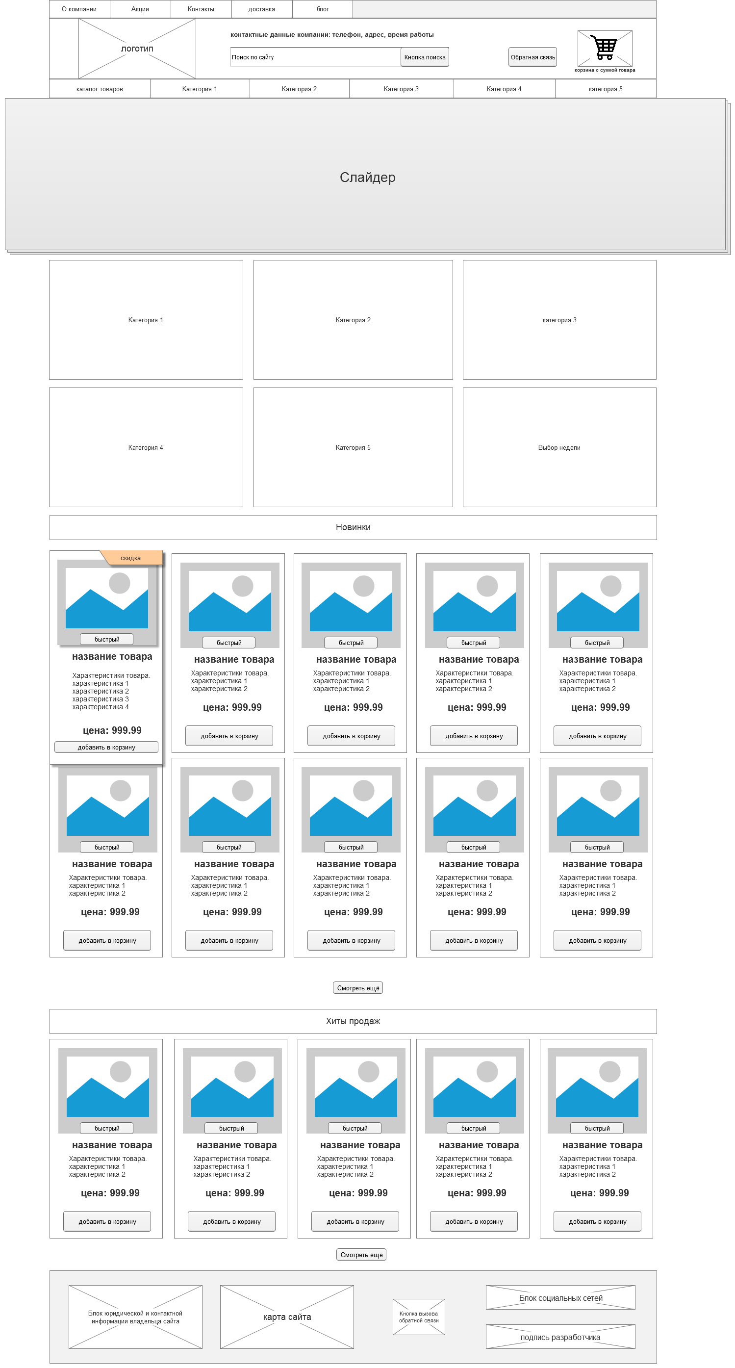

* Имеет следующие блоки:
  + Шапка
  + Меню
  + Логотип
  + Корзина
  + Обратная связь
  + Меню каталога
  + Поиск
  + Контактную информацию
* Тело
  + Слайдер
  + Блоки навигации по кталога
  + Предложение недели
  + Блок «новинки»
  + Блок «Хиты прода»
* Подвал
  + Карта сайта
  + Блок юридической информации
  + Кнопка вызова обратной связи
  + Блок социальных сетей
  + Блок подписи разработчика

### Шапка сайта (Хэдер) (используется на всех страницах сайта):

* **Логотип компании** – предоставляется клиентом на этапе разработки дизайна главной страницы. (является постоянной ссылкой на главную страницу сайта)
* **Контактные данные** – Телефон, email, адрес. (являются динамическими и зависят от выбранного города либо на основе работы модуля выбор города)
* **Кнопки лидогенерации**: обратная связь

форма должна иметь следующие поля для заполнения пользователем:

* + - обязательные: Имя, телефон, поле ввода текста.
    - необязательные: email адрес
    - кнопку отправить

При нажатии на кнопку отправить форма отсылается в административную панель сайта, а так же на электронные адреса сотрудников:

Если при нажатии на кнопку отправить будет отсутствовать информация в каком-либо из обязательных полей. Пользователю выдаются сообщение с указанием ошибки отправления сообщения. (проходит валидация полей как браузерная, так и серверная)

При успешной отправлении: пользователю выдаётся всплывающее окно с текстом «Мы свяжемся с Вами в ближайшее время»

* + - В поле имя стоит ограничение на ввод символьных и числовых значение: запрещено
    - В поле телефон ограничение на ввод буквенных значений.

* **Корзину.** Корзина в хэдере является кнопкой перехода на страницу «корзина товара»

Также корзина показывает товары в корзине, содержит инфо:

* + Наименование товара
  + Цена товара
  + Кол-во заказываемого товара

Пользователь может видеть до 5 последних добавленных товаров в выпадающей корзине, остальной список скрывается.

Пользователь может редактировать общее содержимое корзины путём удаления и изменения кол-ва заказываемого товара.

Сама корзина является кликабельной, как и наименование товаров в ней – по клику пользователь переходит в раздел «корзина товаров»

Также помимо этого есть кнопка «смотреть все товары», которая переносит пользователя на внутреннюю страницу корзины.

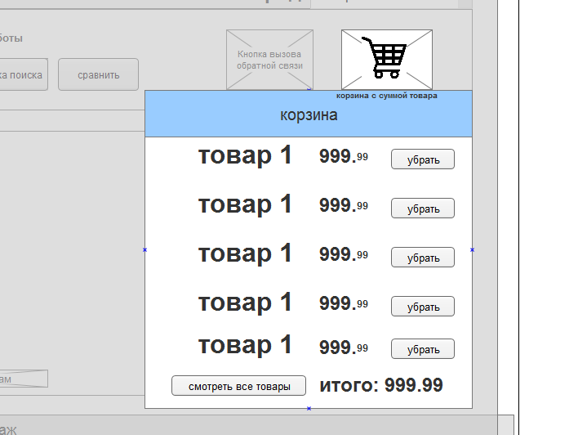

#### Навигационное меню по сайту (горизонтальное)

Меню выводит до 2х уровней вложенности.

Администратор сайта имеет возможность:

- добавлять новые разделы и подразделы

- удалять ранее созданные разделы и подразделы

- изменять/переименовывать существующие разделы и подразделы

Навигационное меню разворачивается при наведении на элемент. Выделяется дополнительным цветом (прорабатывается дизайнером на этапе дизайна).

Структура горизонтального меню:

* О компании
* Акции
* Контакты
* Доставка
* Блог

#### Меню каталога

Меню каталога имеет следующие разделы

Кнопка каталог – переводит пользователя на отдельную страницу навигации по каталогу

* Продукты
* Детство
* Косметика
* Сантехника
* Фискарс

Для каждого раздела каталога требуется индивидуальная иконка. При наведении раздел первого уровня воводится выпадающее меню которое хранит до 2 уровней вложенности.

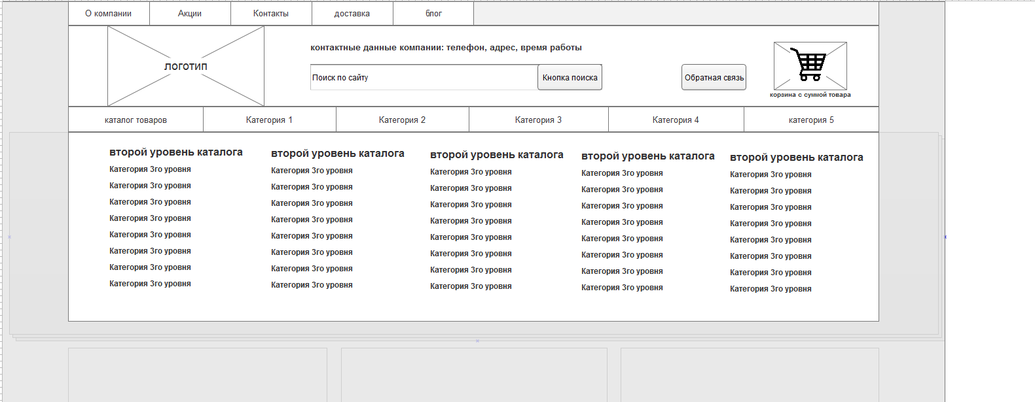

#### Поиск по сайту

Модуль **Поиск** осуществляет индексирование и поиск информации на сайте. Вся текстовая информация, которая попадает на сайт в виде статических HTML страниц или через модули автоматически индексируется. Поиск может осуществляться как по всей проиндексированной информации, так и по ее отдельным частям.

Использование **Sphinx** в качестве поискового механизма позволит значительно увеличить скорость поиска и снизит нагрузку на сервер.

Для инсталяции использовать данный [мануал](http://sphinxsearch.com/docs/current.html#installation)

При формировании поискового запроса возможно использование языка запросов.

**Язык запросов**

Обычно запрос представляет из себя просто одно или несколько слов, например:

свежая рыба треска

По такому запросу находится информация, в которой встречаются все слова запроса.

Логические операторы позволяют строить более сложные запросы, например:

свежая рыба или пылесос

По такому запросу находится информация, в которой встречаются либо слова "свежая" и "рыба", либо слово "пылесос".

свежая рыба не скумбрия

По такому запросу находится информация, в которой встречаются слова "свежая" и "рыба" и не встречается слово "скумбрия". Вы можете использовать скобки для построения более сложных запросов.

**Логические операторы**

|  |  |  |
| --- | --- | --- |
| **Оператор** | **Синонимы** | **Описание** |
| **И** | **And, &, +** | Оператор логическое "и". Подразумевается, его можно опускать: запрос "свежая рыба" полностью эквивалентен запросу "свежая" и "рыба". |
| **Или** | **Or, |** | Оператор логическое "или" позволяет искать элементы, содержащие хотя бы один из операндов. |
| **Не** | **Not, ~** | Оператор логическое "не" ограничивает поиск товарами, не содержащими слово, указанное после оператора. |
| **( )** |  | Круглые скобки задают порядок действия логических операторов. При формировании строки запроса убедитесь, что для каждой открывающейся скобки есть парная закрывающаяся. |
| **" "** |  | Поиск точной фразы. Обычно используется для поиска цитат. |

После ввода пользователем строки поискового запроса и нажатия кнопки Поиск, система отбирает из поискового индекса страницы, соответствующие запросу.

Основные директивы, которые могут измениться в зависимости от настройки сервера и на которые следует обратить внимание:

Секция **searchd**:

* + **listen** - указывается ip-адрес, порт, путь Unix-domain socket или протокол, которые прослушивает поисковый демон (в данном случае порты: 9312, 9306 с протоколом MySQL);
  + **log** - имя log-файла работы *Sphinx*-a и его расположение;
  + **query_log** - имя log-файла поисковых запросов *Sphinx*-a и его расположение;
  + **binlog_path** - путь, где хранятся бинарные логи (важный параметр, если указать директорию, на запись в которую нет прав, то поисковый демон не запустится);
  + **binlog_max_log_size** - максимальный объем файла бинарного лога, после которого будет создан новый файл.

Секция **indexer**:

* + **lemmatizer_cache** - максимальный объем кэша словарей морфологического поиска;
  + **lemmatizer_base** - директория хранения языковых словарей (ru.pak, en.pak, de.pak) для морфологического поиска, которые нужно предварительно [скачать](http://sphinxsearch.com/downloads/dicts/) и поместить в данную директорию.

**Внимание!** Директива **lemmatizer_base** c версии *Sphinx* 2.2.1+ располагается в секции **common**:

common

{

lemmatizer_base = /etc/sphinxsearch/dicts/

}

Секция **index bitrix**:

* + **path** - путь и название файлов индекса;
  + **charset_type** - указывается кодировка сайта:
    - для кодировки UTF - **utf-8**;
    - для остальных - **sbcs**.

Данный модуль не подлежит администрированию.

### Тело страницы

#### Слайдер

Основная цель данного модуля – наглядное представление акций, новинок товарной линейки, выделение определенных товаров.

Модуль слайд-шоу представляет собой блок с автоматически меняющимися баннерами, информирующими пользователя о маркетинговых акциях и новостях компании.

Так же сбоку предусмотрены стрелки ручного переключения слайдов, которые появляются при наведении пользователем мышью на модуль.

Периодичность смены слайдов -3-5 секунд.

Слайды можно изменять, добавлять и удалять через административную систему.

По желанию Заказчика Исполнитель может за дополнительную стоимость нарисовать большее количество баннеров для слайд-шоу.

Слайд должен подстраиваться под ширину экрана, для этого необходимо прорисовывать изображения высокого качества, либо предполагать продолжение монотонной подложки для сторон выходящих за ширину контейнера сайта.

Важно! По клику на тот или иной слайд пользователя переносит на заданную в системе администрирования модуля ссылку (страницу) Пользователь может задать как любую страницу сайта, так и раздел каталога отфильтрованный по определённому критерию.

#### Кнопки навигации по каталогу

Являются кнопками переходами на внутренние разделы каталога. Хранят в себе:

* Изображение – тематическое изображение группы товаров
* Заголовок – наименование группы для перехода
* Ссылку - ссылку для перехода внутрь группы.

Инфосистема выводит 5 основных категорий товаров, а также блок «Выбор недели».

**Блок «Выбор недели»**  является аналогичной системой, но ссылается не на статичную группу товаров 1 уровня, а на любую выделенную подгруппу товаров или конкретный товар выбранный администратором сайта.

Администратор также может изменять изображения данных блоков.

#### Секции товаров (горячие товары)

Данный модуль выводит по несколько товаров изначально, отобранных по определённому принципу сортировки.

Клиент может выводить определённую категорию товаров. (фуды, Косметики)

При выводе категории пользователю на сайте показываются товары в случайной подборке по определённой категории или подкатегории товаров.

**Раздел, горячие товары**, показывает товары, которые в административной панели (выгрузке отмечены как акционные товары, товары с наибольшей скидкой)

Разделы имеют кнопку **«смотреть ещё»** при нажатии кнопка раскрывает секцию товаров из 4 рядов по 5 товаров, повторное нажатие добавляет каждый раз по 4 ряда. Если товаров меньше чем предполагается по вёрстке, товары заполняют пространство слева направо, сверху вниз.

Данная инфосистема реализована на AJAX для сокращения загрузки index.php.

Для секций товаров требуется прорисовка прилоддера.

### Футер (используется на всех страницах сайта):

Имеет следующие блоки:

* **Карта сайта**- Для быстроты доступа ко всем страницам сайта, в футере будет создана **карта сайта**.

При помощи нее пользователь, пролистав страницу до самого низа, сможет легко попасть в любой раздел сайта кроме каталога. Не показывает более 2 уровня вложенности.

Пример реализации:

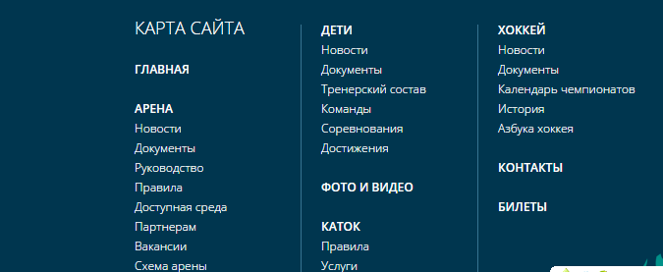

* **Социальные сети** – клиент предоставляет перечень социальных сетей для размещения в хэдере и футере сайта, а так же ссылки на группы в соц. сетях. Исполнитель привязывает иконки ссылки к иконкам соц. сетей.

Одноклассники

В Контакте

Инстаграмм

Твитер

Фейсбук

Ю-тюб

* **Отметка разработчика** – является логотипом разработчика с ссылкой на официальный сайт
* **Контактные, регистрационные данные** – Телефон, email, адрес. (являются динамическими и зависят от выбранного города либо на основе работы модуля выбор города)
* **Кнопки лидогенерации**: обратная связь

форма должна иметь следующие поля для заполнения пользователем:

* + - обязательные: Имя, телефон, поле ввода текста.
    - необязательные: email адрес
    - кнопку отправить

При нажатии на кнопку отправить, форма отсылается в административную панель сайта, а так же на электронные адреса сотрудников:

Если при нажатии на кнопку отправить будет отсутствовать информация в каком-либо из обязательных полей. Пользователю выдаются сообщение с указанием ошибки отправления сообщения. (проходит валидация полей как браузерная, так и серверная)

При успешной отправлении: пользователю выдаётся всплывающее окно с текстом «Заказ принят! Мы свяжемся с Вами в ближайшее время»

* + - В поле имя стоит ограничение на ввод символьных и числовых значение: запрещено
    - В поле телефон ограничение на ввод буквенных значений.

## Каталог

### Страница навигации по каталогу

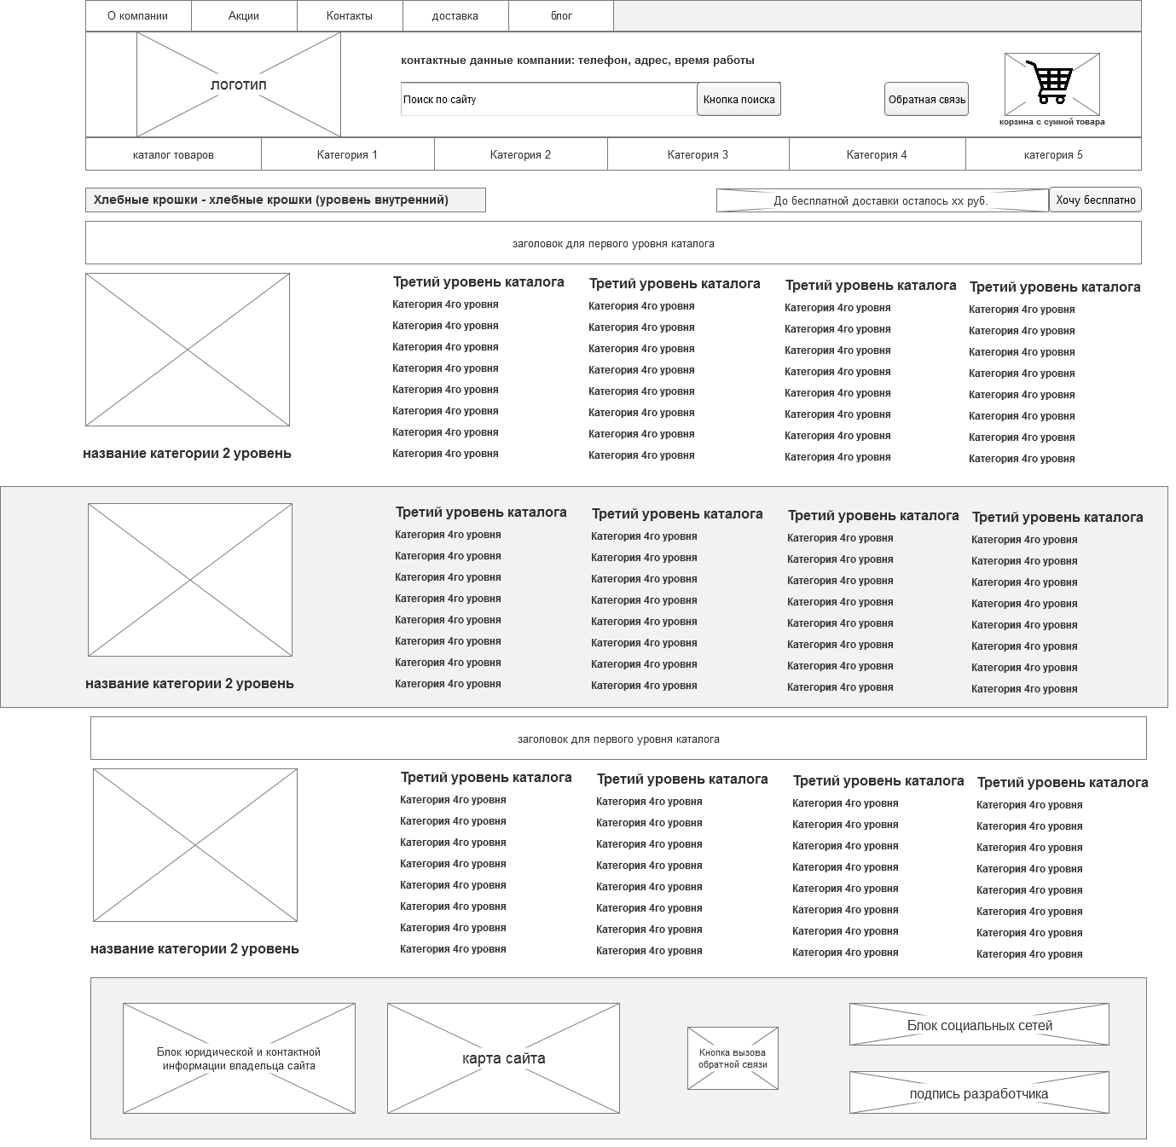

Страница выводит всю вложенность списков до 4 уровня вложенности включительно.

Страница имеет:

* Заголовок первого уровня вложенности
* Блоки категорий второго уровня (блоки в свою очередь имеют):
  + Изображение – администратор может добавить изображение из административной панели сайта.
  + Название
  + Список вложенности 3го и 4 го уровня

Группы собираются из выгрузки.

Группа второго уровня также имеет изображение, которое возможно добавить в административной панели сайта. Если требуется подгруздка изображений из 1с вместе с выгрузкой, то потребуется к группам добавить также свойство со значением Изображение. Данный функционал не поддерживается стандартным функционалом битрикс обмена и потребует двусторонней доработки.

### Страница каталога

При переходе в категорию товаров из меню. Пользователь сайта попадает на страницу каталога

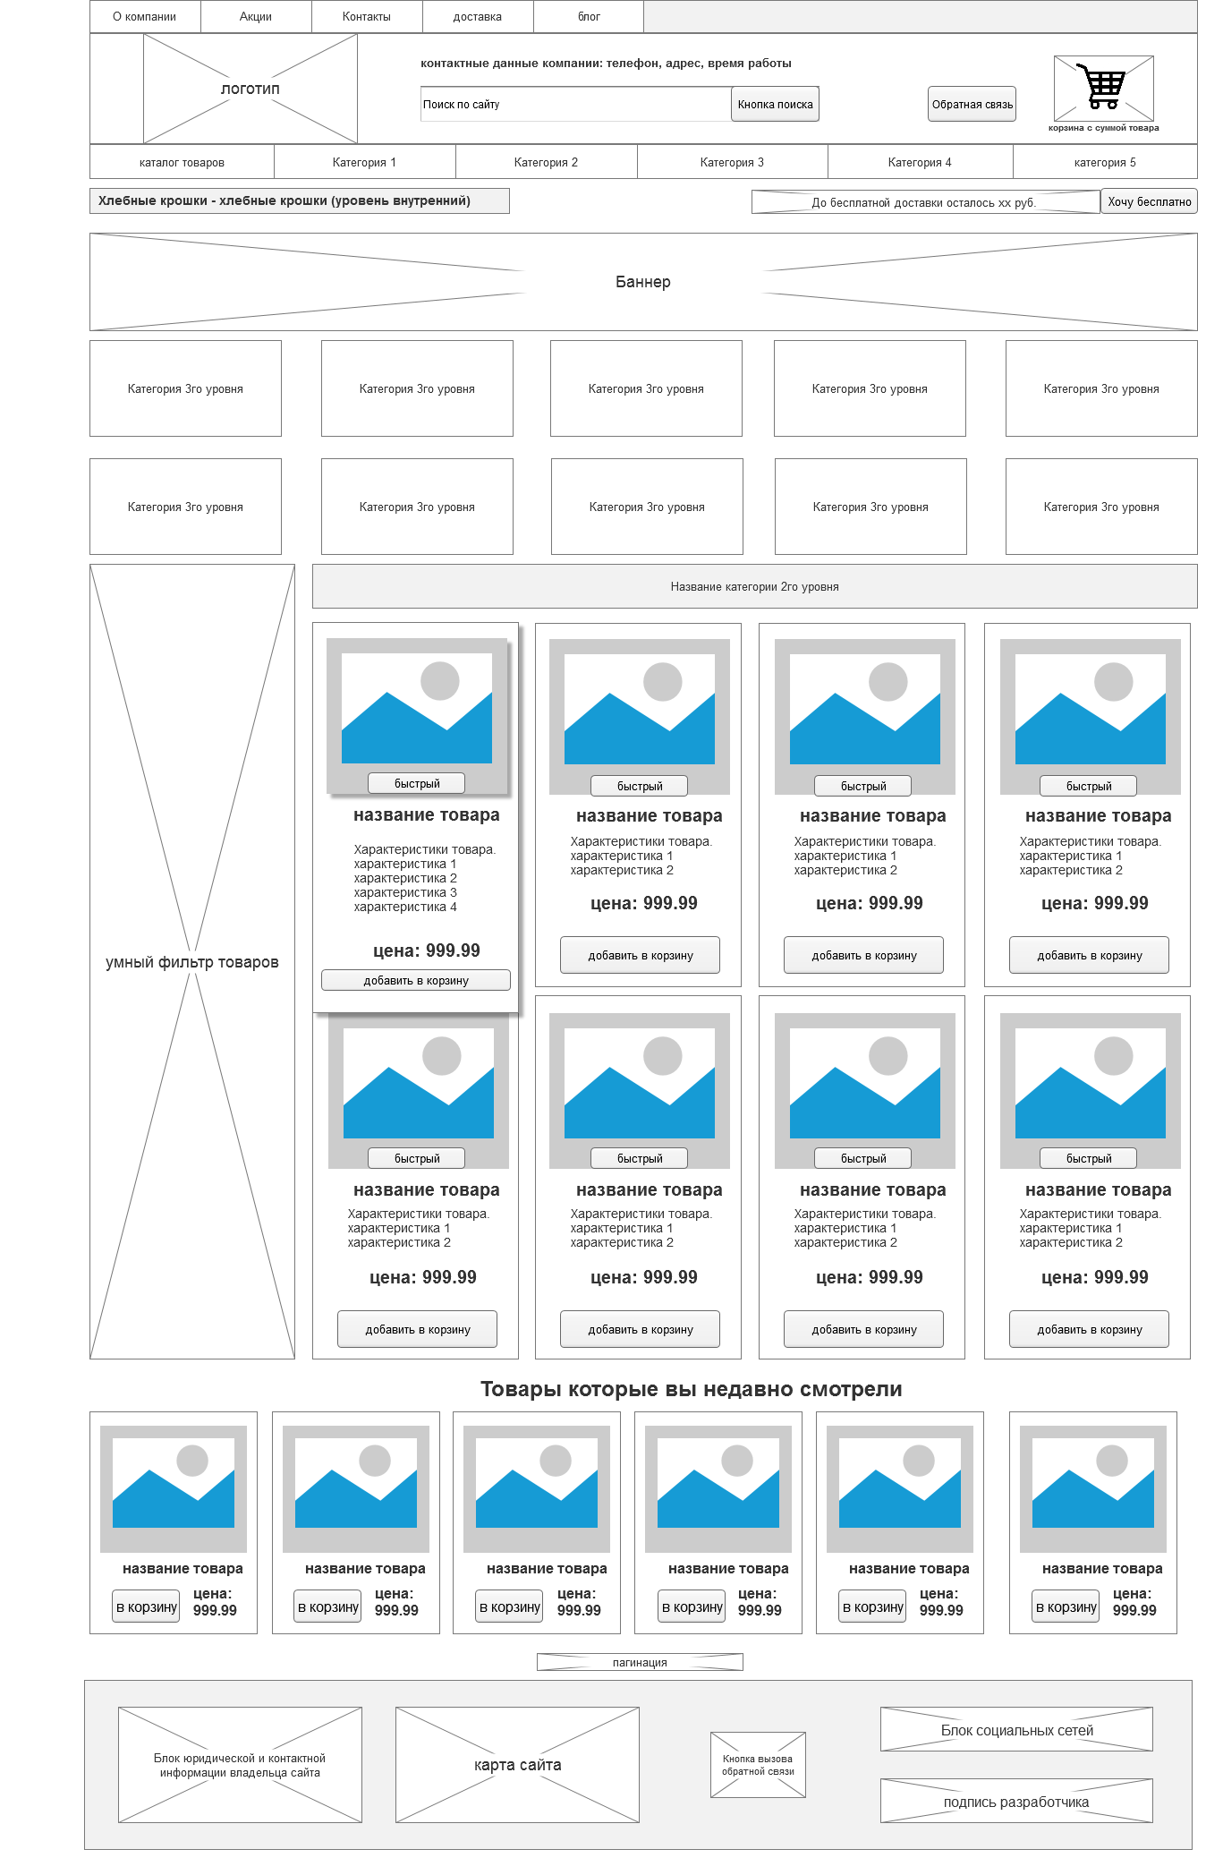

Страница каталога имеет следующие ключевые модули:

1. Список товаров
2. Модуль умный фильтр
3. Навигация по уровням вложенности.
4. Модуль недавно просмотренных товаров
5. Пагинация
6. Сортировка товаров

#### Список товаров

Список товаров представляет собой предварительную карточку товара, которая предоставляет пользователю основную информацию по товару, которая может его привлечь.

Карточка хранит:

* Главное изображение товара

Изображение загружается клиентом через выгрузки или вручную через административную панель сайта. Изображение автоматически уменьшается до размеров, определённых на этапе дизайна сайта. Малое изображение не должно обрезаться и быть пропорционально тому изображение, которое отображается непосредственно в карточке товара.

* Название товара

Наименование собирается из выгрузки предоставляемой клиентом на этапе программирования сайта.

* Цену товара

Цена товара собирается из выгрузки присылаемой клиентом.

* Скидочную цену товара

Скидочная цена назначается как отдлеьный параметр (для ряда пользователей) в выгрузке, так и может создаваться через административную панель сайта посредством CCatalogDiscount имеет стандартный набор компонентов.

* + Скидки на товар — здесь можно создавать базовые виды скидок, задавать срок действия, размер, валюту или проценты, набор условий для скидки.
  + Накопительные скидки — инструмент создания накопительных программ, все, как в супермаркетах.
  + Купоны скидок — здесь создаются одноразовые и многоразовые купоны, привязываются к выбранной вами скидке. Встроенный генератор кода для купонов.
* Описание товара

Описание товара так же собирается из выгрузки, но может редактироваться и администратором через стандартный компонент битрикс.

Если описания больше чем позволяет прорисованный дизайнером для него контейнер, часть описания скрывается, используя [jQuery.dotdotdot](http://dotdotdot.frebsite.nl/)

При наведении вёрстка раскрывает элемент с полным описанием.

* Кнопку «добавить в корзину» - кнопка отправляет выбранный товар в корзину. Также сама карточка товара является ссылкой на товар.

Административная часть модуля: Администратор, может создавать разделы каталога, элементы (товары). Добавлять свойства товарам. Вручную изменять цену товарам

#### Модуль «Умный фильтр»

Умный фильтр – это инструмент для отбора элементов каталога по заданным критериям, обладающий следующими особенностями:

анализируя все элементы раздела, он выстраивает на основании значений их свойств и цен унифицированное представление;

Умеет показать то количество элементов, которые будут выбраны при применении фильтра;

Умеет показать пользователю, что некоторые комбинации значений не встречаются в каталоге.

Компонент подготавливает фильтр для выборки из инфоблока и выводит форму фильтра для фильтрации элементов. Компонент должен подключаться перед компонентом вывода элементов каталога, иначе список элементов фильтроваться не будет. Компонент стандартный, входит в дистрибутив модуля и содержит три шаблона: **.default**, **visual_horizontal** и **visual_vertical**.

**<?**$APPLICATION->IncludeComponent(

"bitrix:catalog.smart.filter",

".default",

array(

"COMPONENT_TEMPLATE" => ".default",

"IBLOCK_TYPE" => "books",

"IBLOCK_ID" => "6",

"SECTION_ID" => "10",

"SECTION_CODE" => "",

"FILTER_NAME" => "arrFilter",

"HIDE_NOT_AVAILABLE" => "N",

"TEMPLATE_THEME" => "blue",

"FILTER_VIEW_MODE" => "horizontal",

"DISPLAY_ELEMENT_COUNT" => "Y",

"SEF_MODE" => "Y",

"CACHE_TYPE" => "A",

"CACHE_TIME" => "36000000",

"CACHE_GROUPS" => "Y",

"SAVE_IN_SESSION" => "N",

"INSTANT_RELOAD" => "Y",

"PAGER_PARAMS_NAME" => "arrPager",

"PRICE_CODE" => array(

0 => "BASE",

),

"CONVERT_CURRENCY" => "Y",

"XML_EXPORT" => "N",

"SECTION_TITLE" => "-",

"SECTION_DESCRIPTION" => "-",

"POPUP_POSITION" => "left",

"SEF_RULE" => "/examples/books/#SECTION_ID#/filter/#SMART_FILTER_PATH#/apply/",

"SECTION_CODE_PATH" => "",

"SMART_FILTER_PATH" => $_REQUEST["SMART_FILTER_PATH"],

"CURRENCY_ID" => "RUB"

),

false

);**?>**

Свойства для фильтра формируются из выгрузки предоставляемой клиентом.

#### Модуль «недавно просмотренные товары»

Модуль располагается всегда над футером и не занимает большого пространства, основной целью модуля является: «подтолкнуть пользователя к совершению финальной покупки товары которые предполагались им для покупки, но решение ещё не было принято»

Модуль отображается только после того как один раз пользователь зашёл в карточку товара.

Модуль представляет собой карусель изображений, которая показывает и сохраняет историю просмотренных товаров. Модуль выводит:

* Изображение
* Наименование товара
* Цену товара

**Пример вызова**

**<?**$APPLICATION->IncludeComponent(

"bitrix:catalog.viewed.products",

"",

Array(

"IBLOCK_TYPE" => "catalog",

"IBLOCK_ID" => "2",

"SHOW_FROM_SECTION" => "Y",

"HIDE_NOT_AVAILABLE" => "N",

"SHOW_DISCOUNT_PERCENT" => "Y",

"PRODUCT_SUBSCRIPTION" => "N",

"SHOW_NAME" => "Y",

"SHOW_IMAGE" => "Y",

"MESS_BTN_BUY" => "Купить",

"MESS_BTN_DETAIL" => "Подробнее",

"MESS_BTN_SUBSCRIBE" => "Подписаться",

"PAGE_ELEMENT_COUNT" => "5",

"LINE_ELEMENT_COUNT" => "3",

"TEMPLATE_THEME" => "blue",

"DETAIL_URL" => "",

"CACHE_TYPE" => "A",

"CACHE_TIME" => "36000000",

"CACHE_GROUPS" => "Y",

"SHOW_OLD_PRICE" => "N",

"PRICE_CODE" => array("BASE"),

"SHOW_PRICE_COUNT" => "1",

"PRICE_VAT_INCLUDE" => "Y",

"CONVERT_CURRENCY" => "N",

"BASKET_URL" => "/personal/basket.php",

"ACTION_VARIABLE" => "action",

"PRODUCT_ID_VARIABLE" => "id",

"ADD_PROPERTIES_TO_BASKET" => "Y",

"PRODUCT_PROPS_VARIABLE" => "prop",

"PARTIAL_PRODUCT_PROPERTIES" => "N",

"USE_PRODUCT_QUANTITY" => "N",

"SHOW_PRODUCTS_2" => "Y",

"SECTION_ID" => $GLOBALS["CATALOG_CURRENT_SECTION_ID"],

"SECTION_CODE" => "",

"SECTION_ELEMENT_ID" => $GLOBALS["CATALOG_CURRENT_ELEMENT_ID"],

"SECTION_ELEMENT_CODE" => "",

"DEPTH" => "2",

"PRODUCT_QUANTITY_VARIABLE" => "quantity",

"PROPERTY_CODE_2" => array("MANUFACTURER", "MATERIAL", ""),

"CART_PROPERTIES_2" => array("", ""),

"ADDITIONAL_PICT_PROP_2" => "MORE_PHOTO",

"LABEL_PROP_2" => "NEWPRODUCT",

"PROPERTY_CODE_3" => array("", "COLOR_REF", "SIZES_SHOES", "SIZES_CLOTHES", ""),

"CART_PROPERTIES_3" => array("COLOR_REF", "SIZES_SHOES", "SIZES_CLOTHES", ""),

"ADDITIONAL_PICT_PROP_3" => "MORE_PHOTO",

"OFFER_TREE_PROPS_3" => array("COLOR_REF", "SIZES_SHOES", "SIZES_CLOTHES")

)

);**?>**

#### Пагинация

Постраничная навигация в битриксе формируется и выводится с помощью компонента bitrix:system.pagenavigation. Этот компонент разработан для использования совместно с другими компонентами, такими как раздел каталога или список новостей, и тесно связан с ними.

Необходимо учитывать, что пагинация может конфликтовать с фильтрами, выставленными ранее (не учитывать GET-параметры фильтра). Поэтому требуется предусмотреть это и подставлять необходимые GET-параметры фильтра в URL-ах ссылок на другие страницы.

Пагинация должна выводить не весь перечень страниц а самые ближайшие (4 страницы в обе стороны) Также иметь кнопки быстрого перемещение в самое начало и конец списка.

#### 

#### Сортировка товара

Сортировка в компоненте сatalog

Сортировка производится по следующим параметрам:

* Цена,
* Скидка,
* Высший рейтинг,
* Последние добавленные (новинки)

Для выполнения сортировки в компоненте catalog.section компоненту необходимо передать параметры ELEMENT_SORT_FIELD и ELEMENT_SORT_ORDER.

Сортировку можно произвести по стандартным полям, для чего можно воспользоваться приведенным ниже списком:

* id - ID элемента;
* sort - индекс сортировки;
* timestamp_x - дата изменения;
* name - название;
* status - код статуса элемента в документообороте;
* code - мнемонический код элемента;
* iblock_id - числовой код информационного блока;
* modified_by - код последнего изменившего пользователя;
* active - признак активности элемента;
* show_counter - количество показов элемента (учитывается функцией CIBlockElement::CounterInc);
* show_counter_start - время первого показа элемента (учитывается функцией CIBlockElement::CounterInc);
* shows - усредненное количество показов (количество показов / продолжительность показа);
* rand - случайный порядок;
* xml_id или external_id - внешний код;
* tags - теги;
* created - время создания;
* created_date - дата создания без учета времени;
* cnt - количество элементов (только при заданной группировке).

Также сортировать можно по созданным свойствам элемента информационного блока:

property_<PROPERTY_CODE> - по значению свойства с числовым или мнемоническим кодом PROPERTY_CODE (например, PROPERTY_123 или PROPERTY_NEWS_SOURCE).

propertysort_<PROPERTY_CODE> - по индексу сортировки варианта значения свойства. Только для свойств типа Список.

catalog_<CATALOG_FIELD>_<PRICE_TYPE> - по полю CATALOG_FIELD (может быть PRICE - цена или CURRENCY - валюта) из цены с типом PRICE_TYPE (например, catalog_PRICE_1 или CATALOG_CURRENCY_3). Сортировка должна иметь формат: CATALOG_(PRICE или CURRENCY)_ID-типа-цены.

catalog_QUANTITY - сортировка по количеству.

PROPERTY_<PROPERTY_CODE>.<FIELD> - по значению поля элемента указанного в качестве привязки. PROPERTY_CODE - мнемонический или символьный код свойства типа привязка к элементам. FIELD может принимать значения:

* ID
* TIMESTAMP_X
* MODIFIED_BY
* CREATED
* CREATED_DATE
* CREATED_BY
* IBLOCK_ID
* ACTIVE
* ACTIVE_FROM
* ACTIVE_TO
* SORT
* NAME
* SHOW_COUNTER
* SHOW_COUNTER_START
* CODE
* TAGS
* XML_ID
* STATUS

PROPERTY_<PROPERTY_CODE>.PROPERTY_<PROPERTY_CODE2> - по значению свойства элемента указанного в качестве привязки. PROPERTY_CODE - мнемонический или символьный код свойства типа привязки к элементам. PROPERTY_CODE2 - код свойства связанных элементов.

HAS_PREVIEW_PICTURE и HAS_DETAIL_PICTURE - сортировка по наличию и отсутствию картинок.

Тип сортировки указывается в соответствии со списком:

* asc - по возрастанию;
* nulls,asc - по возрастанию с пустыми значениями в начале выборки;
* asc,nulls - по возрастанию с пустыми значениями в конце выборки;
* desc - по убыванию;
* nulls,desc - по убыванию с пустыми значениями в начале выборки;
* desc,nulls - по убыванию с пустыми значениями в конце выборки.

Самый простой способ передать новые параметры для сортировки в компонент - это использовать $_GET запрос и передать соответствующие переменные.

Также можно воспользоваться $_SESSION и записать переменные в массив переменных сессии. Предположим нам необходимо сделать ссылки или кнопки(название, цена, лидер продаж, дата поступления) для сортировки товаров в разделе каталога(используем комплексный компонент catalog). После того как мы скопировали шаблон, необходимо открыть файл section.php и внести в него следующие модификации перед подключением компонента bitrix:catalog.section:

Также пользователь может задать кол-во элементов, отображаемых на одной странице. Есть следующая градация:

* 24
* 48
* 96

При выборе того или иного значения из списка, страница перезагружается и выводит соответствующий выбранному вариант.

#### Навигация по уровням вложенности

Данный блок выводит более глубокий уровень каталога.

Каждый элемент имеет:

* Название категории
* Изображение категории – изображение категории передаётся в выгрузке, для этого требуется в выгрузке в группах товара создать необходимое свойство со значением «изображение» в котором передавать изображение в формате jpeg или png. Необходимые размеры определяются дизайнером при прорисовке соответствующей страницы
* Ссылку на соответствующий раздел каталога.

#### Хлебные крошки

Навигационная цепочка в 1С-Битрикс- это элемент дизайна, предназначенный в первую очередь для упрощения навигации по сайту. Наглядно показывает глубину вложенности текущего раздела сайта:

Навигационная цепочка состоит из заголовков разделов сайта с соответствующими ссылками на них. Заголовок раздела сайта задается в служебном файле .section.php, который находится в соответствующем разделе. В данном файле могут быть использованы следующие переменные:

$sSectionName - заголовок раздела;

$sChainTemplate - абсолютный путь к шаблону навигационной цепочки (данная переменная используется крайне редко)

Вывод цепочки навигации

Вывод навигационной цепочки осуществляется как правило в визуальной части пролога с помощью функции CMain::ShowNavChain, использующей технологию отложенных функций.

### Карточка товара

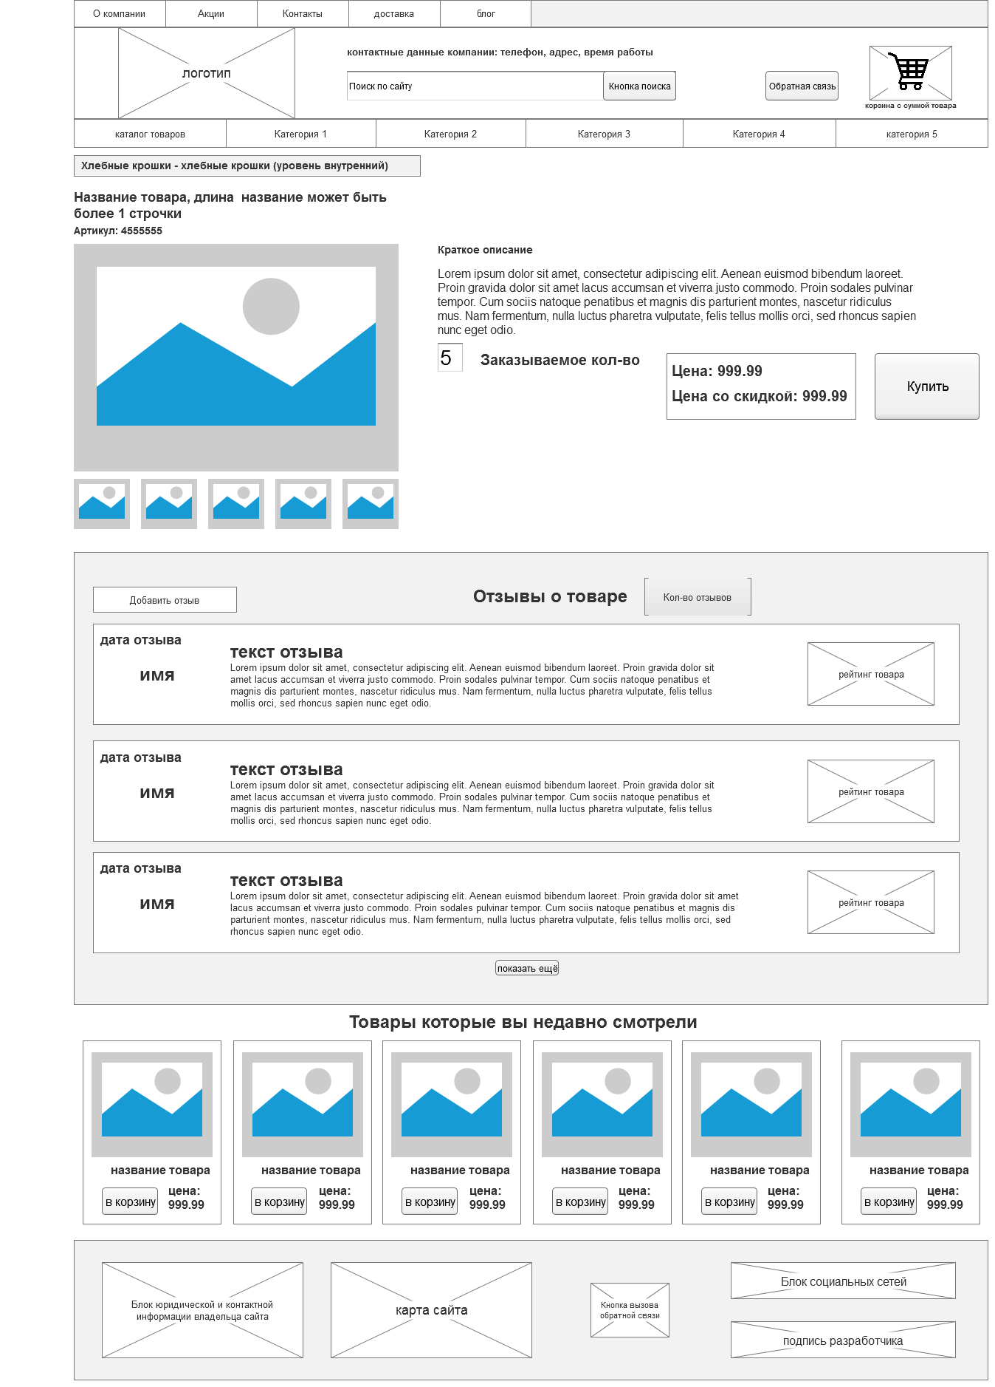

Карточка товаров имеет следующий перечень модулей и элементов в ней:

* Изображение (главное)
* Изображение (дополнительное)
* Отзывы о товаре
* Хлебные крошки
* Характеристики товара
* Недавно просмотренные товары
* Описание товара
* Цена товара
* Артикул товара
* Кол-во заказываемого товара
* Фасовка товара
* Кнопка «в корзину»

#### Изображение

Главное изображение в карточке товаров имеет возможность:

При наведении курсора выводить приближенное на 50% изображение во фрейме справа от изображения. При нажатии на изображение оно раскрывается в модальном окне в исходном размере.

Дополнительные изображения при клике на них, заполняют место основного изображения, работает по тому же алгоритму что и основное изображение.

#### Отзывы о товаре

Модуль позволяет посетителям сайта оставить отзыв о товаре

Для того, чтобы оставить отзыв пользователю необходимо нажать на кнопку «добавить отзыв», кнопка вызывает модальное окно со следующими полями для заполнения:

* Имя (обязательное поле)
* Email (обязательное поле, имеет маску ввода латинскими символами и знаком @)
* Моб. Телефон (имеет маску ввода +7 (___ ) ___ ___)
* Поле для комментария (обязательное поле)
* Кнопка отправить (перед отправкой производится проверка на заполнение обязательных полей и корректность их заполнения)

Данное окно также содержит [reCAPTCHA](https://www.google.com/recaptcha/intro/index.html) которую необходимо нажать для отправки.

После создания отзыва он отправляется в административную панель на модерацию администратором

Модуль обладает следующими возможностями:

* Назначить минимальную и максимальную длину комментария.
* Добавлять к ссылкам тег <noindex> и rel='nofollow'.
* Запрещать публикацию отзыва, содержащий указанный в настройках текст.
* Возможность использования html теги и BB коды.

Кнопка «показать ещё» загружает ещё отзывы добавленные ранее. Без перезагрузки страницы.

#### Характеристики товара

Характеристики представляют собой набор свойств, собираемых из выгрузки предоставляемой клиентом.

Характеристики выводят в таблице наименование свойства и его значение.

Следующий перечень свойств собирает информацию из выгрузки и распределяет свойства в соответствии со своим id.

* Описание товара
* Цена товара

Цена указывается основная и если присвоена скидка, то скидочная. Основная цена в данном случае перечёркнута.

* Артикул товара

#### Кол-во заказываемого товара

Поле ввода значения. При разовом нажатии с удержанием количество изменяется. Возможен ввод цифр вручную.

Имеет кнопки «+» «-» для быстрого редактирования кол-ва заказываемого товара,

Минимальное значение: 1

Максимальное значение: 999

#### Кнопка «в корзину»

Кнопка производит добавления товара в корзину.

При этом в шапке сайта (в малой корзине) производится изменение общей суммы покупки.

### Корзина

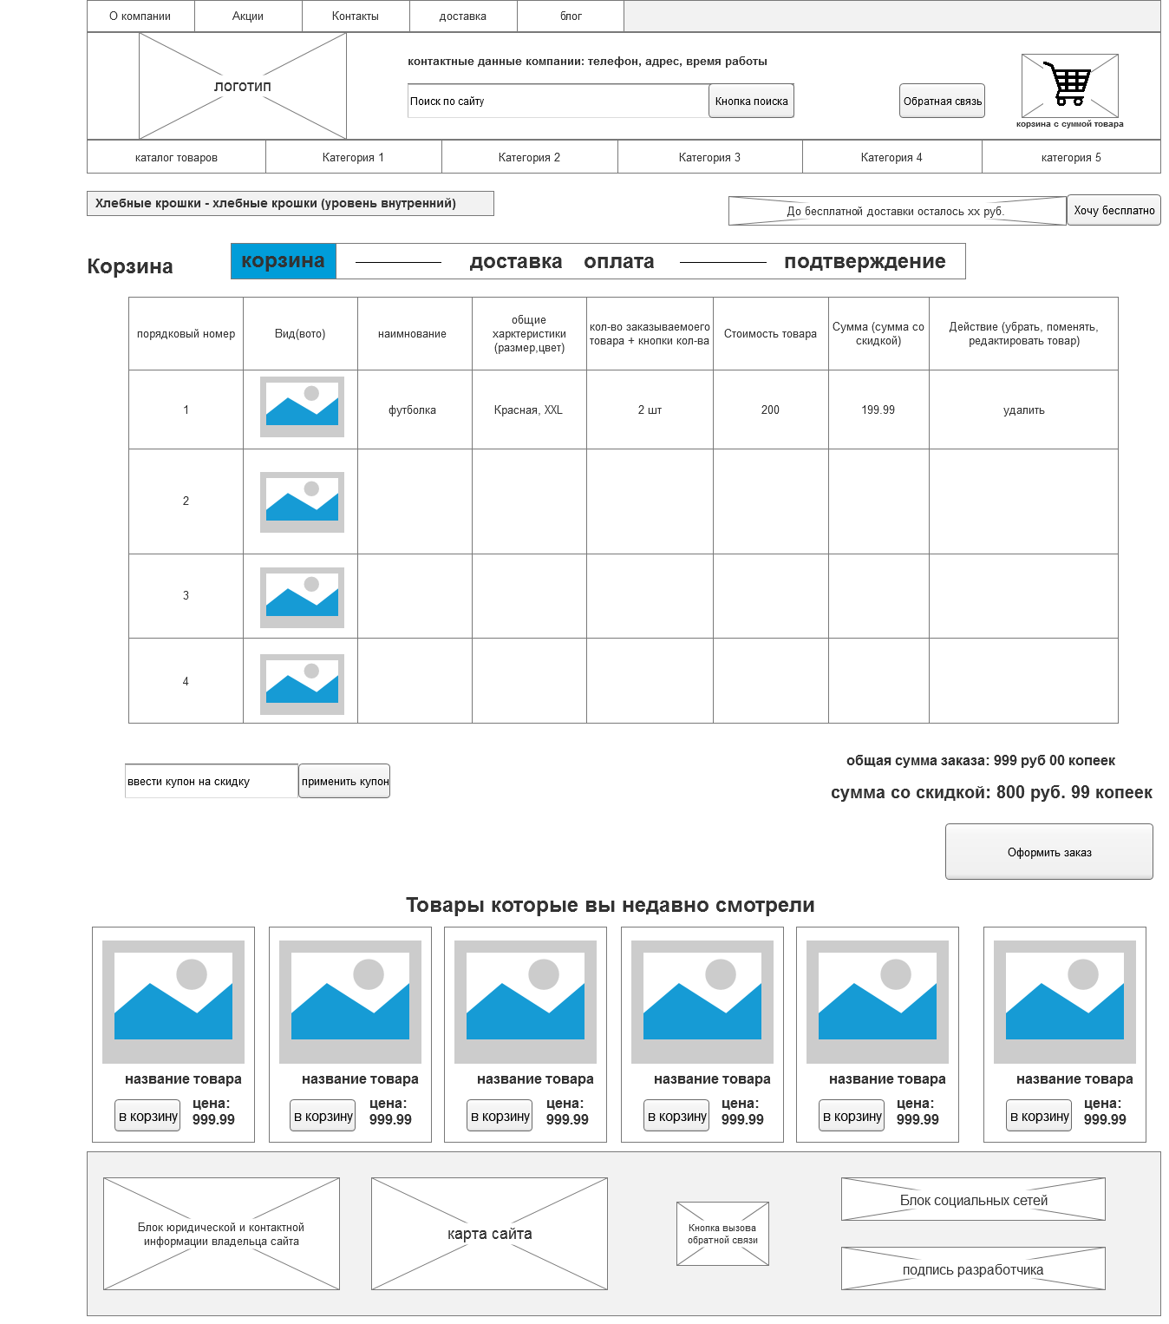

Корзина представляет собой сформированную таблицу товаров.

Таблица имеет следующие поля:

* Номер по порядку
* Вид (Изображение)
* Наименование: является ссылкой на карточку товара
* Общие характеристики
* Кол-во заказываемого товара
* Сумма, сумма с учётом скидки пересчитывается в той же графе. Сумма пересчитывается по AJAX.
* Действие (удалить, редактировать) после удаления товара корзина автоматически пересчитывает сумму заказа.
* Кнопка оформить заказ (нажатие переносит пользователя на страницу «доставка»)

Под таблицей также есть подсчёт итоговой суммы покупки (2 цены). Подсчитывается как цена общая без учёта скидок, так и отдельно цена с суммой всех скидок.

Корзина также имеет следующие модули:

1. Блок «вы недавно смотрели»
2. Хлебные крошки
3. Навигация по прохождению заказа – навигация показывает пользователю на каком этапе прохождения заказа он находится, позволяет ему вернуться на определённый этап и скорректировать заказ. Возвращаться можно последовательно, можно и на конкретный этап.
4. Блок «До бесплатной доставки осталось набрать» проецирует насколько сумма заказа набрана до установленного в административной панели уровня. Данный модуль учитывает стандартную цену за товара, но если на товар есть скидка и на сайте указан товар со скидочной ценой, то модуль учитывает и заносит сумму со скидкой. Однако, если пользователь ввёл купон со скидкой и суммы товаров просчитались, данные суммы с купона не учитываются.

При достижении необходимого уровня доставка становится бесплатной.

1. Строка ввода купона на скидку. Подключается стандартный модуль битрикс купонов, модуль необходимо доработать под требования заказчика.

Купон - разновидность скидки. Его отличие от скидки заключается в том, что он генерируется в любой момент и представляет собой уникальную последовательность символов. Правом на получение скидки по купону обладает покупатель, которому каким-либо образом был сообщен этот уникальный купон.

Список купонов на скидки расположен на странице Купоны на скидки (Маркетинг > Товарный маркетинг > Скидки на товар > Купоны скидок на товар):

Важно! Для каждого товара может применяться неограниченное количество купонов скидок, но не более одного купона каждой скидки.

## Контекстная панель

|  |  |
| --- | --- |
| **Кнопка** | **Описание** |
| Список купонов | Переход на страницу, содержащую полный список купонов. |
| Добавить новый купон | Переход к форме создания нового купона. Кнопка отображается при редактировании существующего купона. |
| Удалить купон | Удаление редактируемого купона. Кнопка отображается при редактировании существующего купона. |

## Форма редактирования

|  |  |
| --- | --- |
| **Поле** | **Описание** |
| ID | Уникальный идентификатор купона. Поле отображается при редактировании существующей скидки. |
| *Скидка | В выпадающем списке выбирается одна из имеющихся в системе скидок, к которой будет относиться создаваемый купон. |
| Активность | Признак активности купона. |
| Тип купона | Указывается вид купона:   * **Купон на одну позицию заказа**; * **Купон на один заказ**; * **Многоразовый купон**. |
| *Код купона | Код купона генерируется по кнопке *Сгенерировать код*. |
| Дата применения купона: (DD.MM.YYYY) | Дата и время, когда купон был использован. Автоматически устанавливается после применения одноразового купона. |
| Комментарий | Пояснение к купону. |

* - поля, обязательные для заполнения.

## Кнопки управления

|  |  |
| --- | --- |
| **Кнопка** | **Описание** |
| Сохранить | Сохранение внесённых изменений. Переход на страницу со списком купонов. |
| Применить | Применение внесённых изменений. Продолжение редактирования параметров купона. |
| Отменить | Отмена внесённых изменений. Возврат первоначальных значений параметров. |

Применение нового купона сбрасывает условия ранее примененного купона, при этом он заменяет его в области ввода. Применить 2 купона не представляется возможным.

Администратор имеет возможность создавать купоны на определённые группы товаров.

#### Доставка/оплата

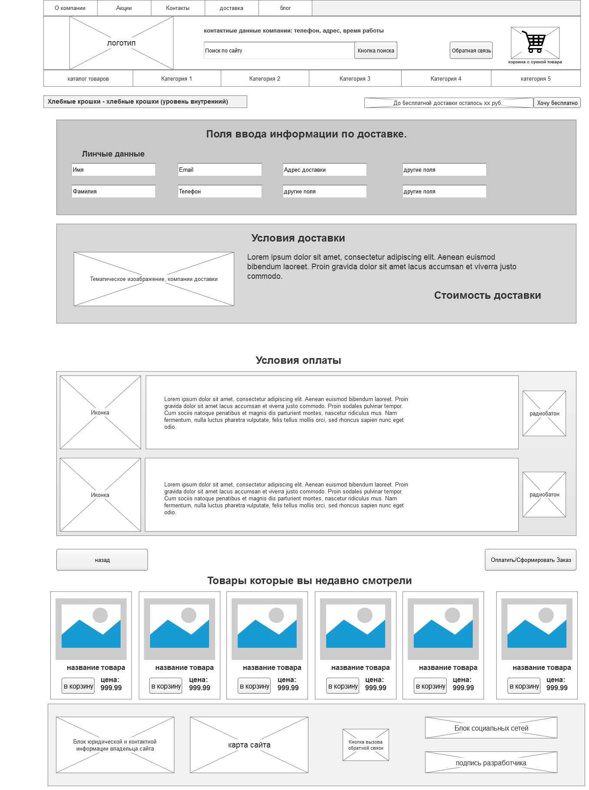

Раздел доставка оплаты позволяет выбрать формы оплаты и доставки товара, также изменить вводные данные при совершении заказа.

Страница состоит из 3х блоков.

Важно: Каждый блок раскрывается постепенно, после совершения операции в предыдущем. Первый блок имеет кнопку далее для раскрытия последующего все остальные работают по принципу радиобатона, если вариант выбран, то след блок раскрывается.

Поля ввода информации по доставке.

Данный блок имеет следующий перечень полей ввода текста.

* Имя получателя: обязательное поле для заполнения
* Улица, дом, квартира: обязательное поле для заполнения, если выбрана доставка курьером
* Город:
* Край/Область/Регион:
* Почтовый индекс:
* Телефон: обязательное поле для заполнение
* Email: обязательное поле для запрлнения

Заполненные данные заностся в кэш, а также

Блок способы доставки

Представляет собой инфосистему с элементами. Элементом является способ доставки. Элементу можно задать следующие свойства:

* Наименование
* Изображение, иконка
* Описание (условия) Условия должны создаваться сложны образом. С учётом определённых условия, стоимость может изменяться. Пример ( если введено условие: более 2000 руб, заказ бесплатный, до 2000 руб, стоимость доставки 250 руб.)

Будет 2 вида доставки, 1) курьером 2) самовывоз. (обязательное поле для заполнения)

* Наценка (стоимость)
* Кнопка дополнительного действия, - данный элемент позволяет в элементе создать кнопку вызова модального окна,

Цель данного окна: открытие карты, подробные условия, комиссии.

* Оплата (наличными или по терминалу ) Обязательное поле для заполнения
* Время доставки

Администрирование модуля: Администратор может создавать элементы и задавать им свойства согласно техническому заданию.

Пример модального окна:

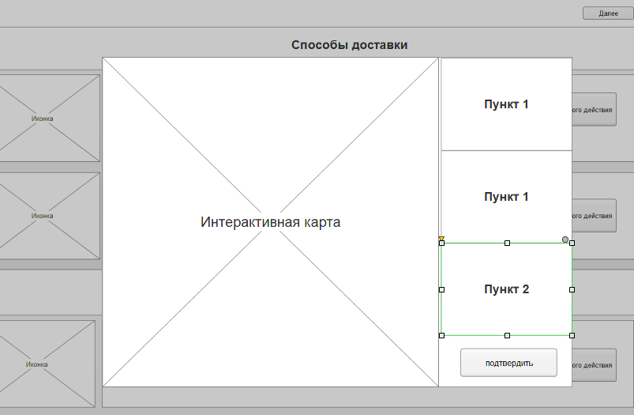

В блоке есть:

* карта для выбора филиала самовывоза.
* элементы
* кнопка подтверждения

Элемент хранит следующую информацию:

* Адрес филиала,
* Его короткое название
* Время работы

Нажатие на элемент показывает точку на карте и подсвечивает элемент как выбранный.

* + - 1. Блок «способ оплаты»

Имеет аналогичный принцип работы что и блок доставки.

Под инфосистемой находится кнопка «Сформировать заказ» - переносит пользователя на страницу подтверждения.

#### Подтверждение

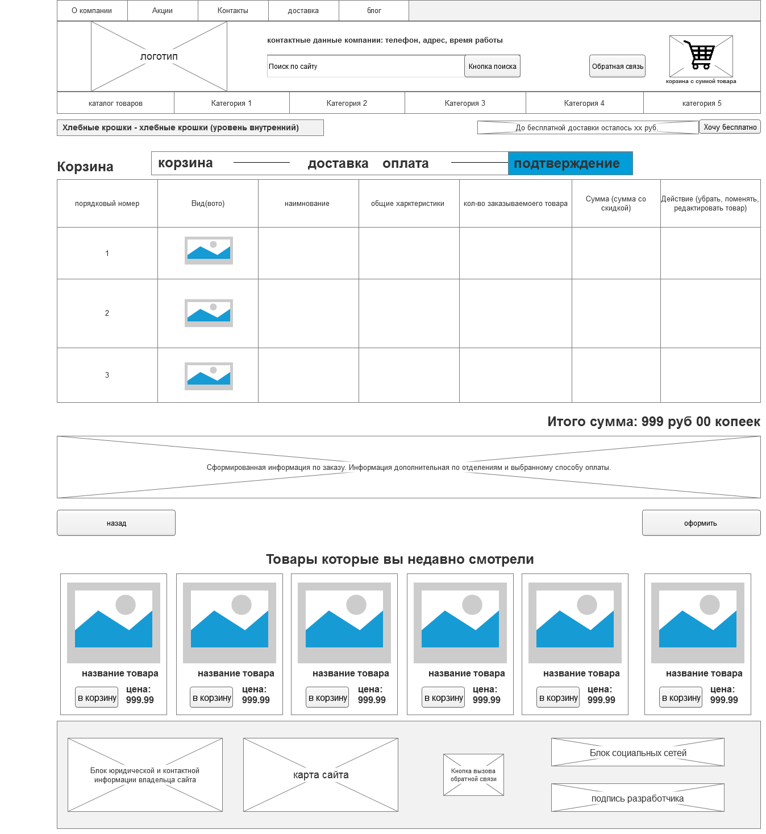

Страница подтверждения формирует заказ со всеми выбранными условиями и списком товаров согласно таблице.

Страница подтверждения содержит:

Данные по сформированному заказу (список товаров, таблица не содержит колонки действия)

Сформированная информация по заказу содержит:

* Личные данные пользователя указанные при заказе
* Способ доставки с ценой
* Способ оплаты товара
* Поле ввода «комментарий к заказу»
* Сумма всего заказа
* Блок дополнительной предупреждающей информации.

Заказ формирует уведомление на адрес указанный в заказе (подтверждение прохождение заказа) и на контактную почту клиента

Пример: Важно! При курьере обязательно внимательно проверьте состав заказа и внешний вид товаров, так как после того, как вы подписали товарный чек, претензии к комплектации заказа и внешнему виду не принимаются.

Вы можете отказаться от любой позиции из заказа при курьере (сумма оплаты будет пересчитана). Обязательно ознакомьтесь с полной информацией о возврате и обмене товаров.

## Раздел Блог

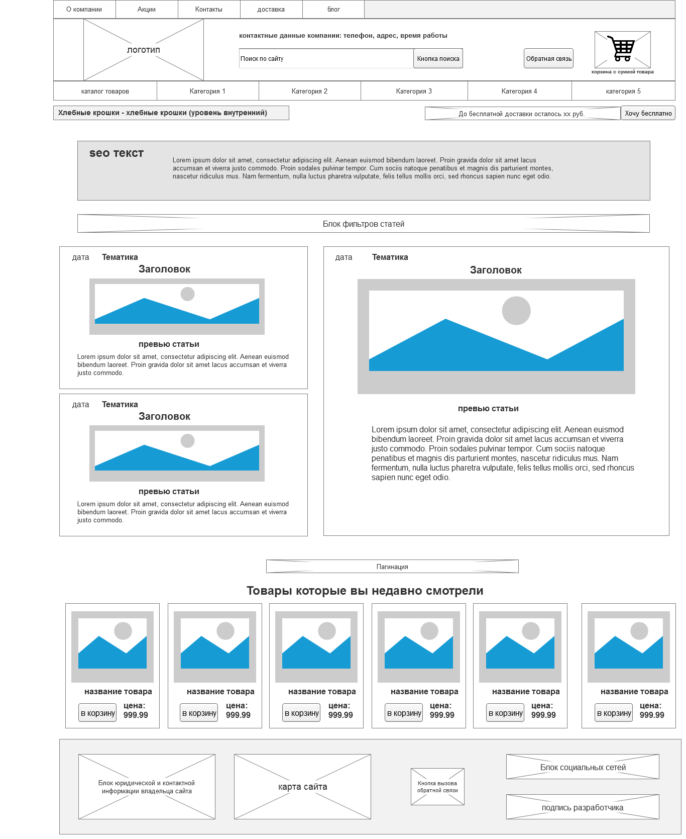

Цель раздела - отвечать на популярные вопросы. Раздел необходимо задействовать для *seo.*

При добавлении статьи ей должна присваиваться категория; эти категории в дальнейшем могут быть использованы для фильтра статей. На странице должно быть представлено 10 последних статей в краткой форме и ссылки на полную форму статьи. Чтобы посмотреть статью, опубликованную ранее, необходимо воспользоваться постраничной навигацией (цифры при наведении должны выделяться дополнительным цветом). Переход на полную форму статьи осуществляется посредством клика на заголовок, который подсвечивается дополнительным цветом и (или) выделен подчеркиванием. В нижней части страницы должна быть ссылка на предыдущую страницу статей.

При клике на фильтр появляется разворачивающийся список тематик. Выбрав определенную тематику – на странице останутся только статьи, относящиеся к выбранной категории.

Страница содержит:

* Блок статей

Каждая статья содержит:

* + заголовок ,
  + краткое и полное описание ,
  + дату
  + фото/ картинку (видео)
  + тему.
* Блок фильтров (фильтр по теме, тема создаётся как свойство инфоэлемента)
* Блок для SEO текста
* Пагинация

При перелистывании меняется только часть контента, заголовок, описание, фильтры остаются.

Внутренние страницы статей являются статически/типовыми страницами.

## Раздел Акции

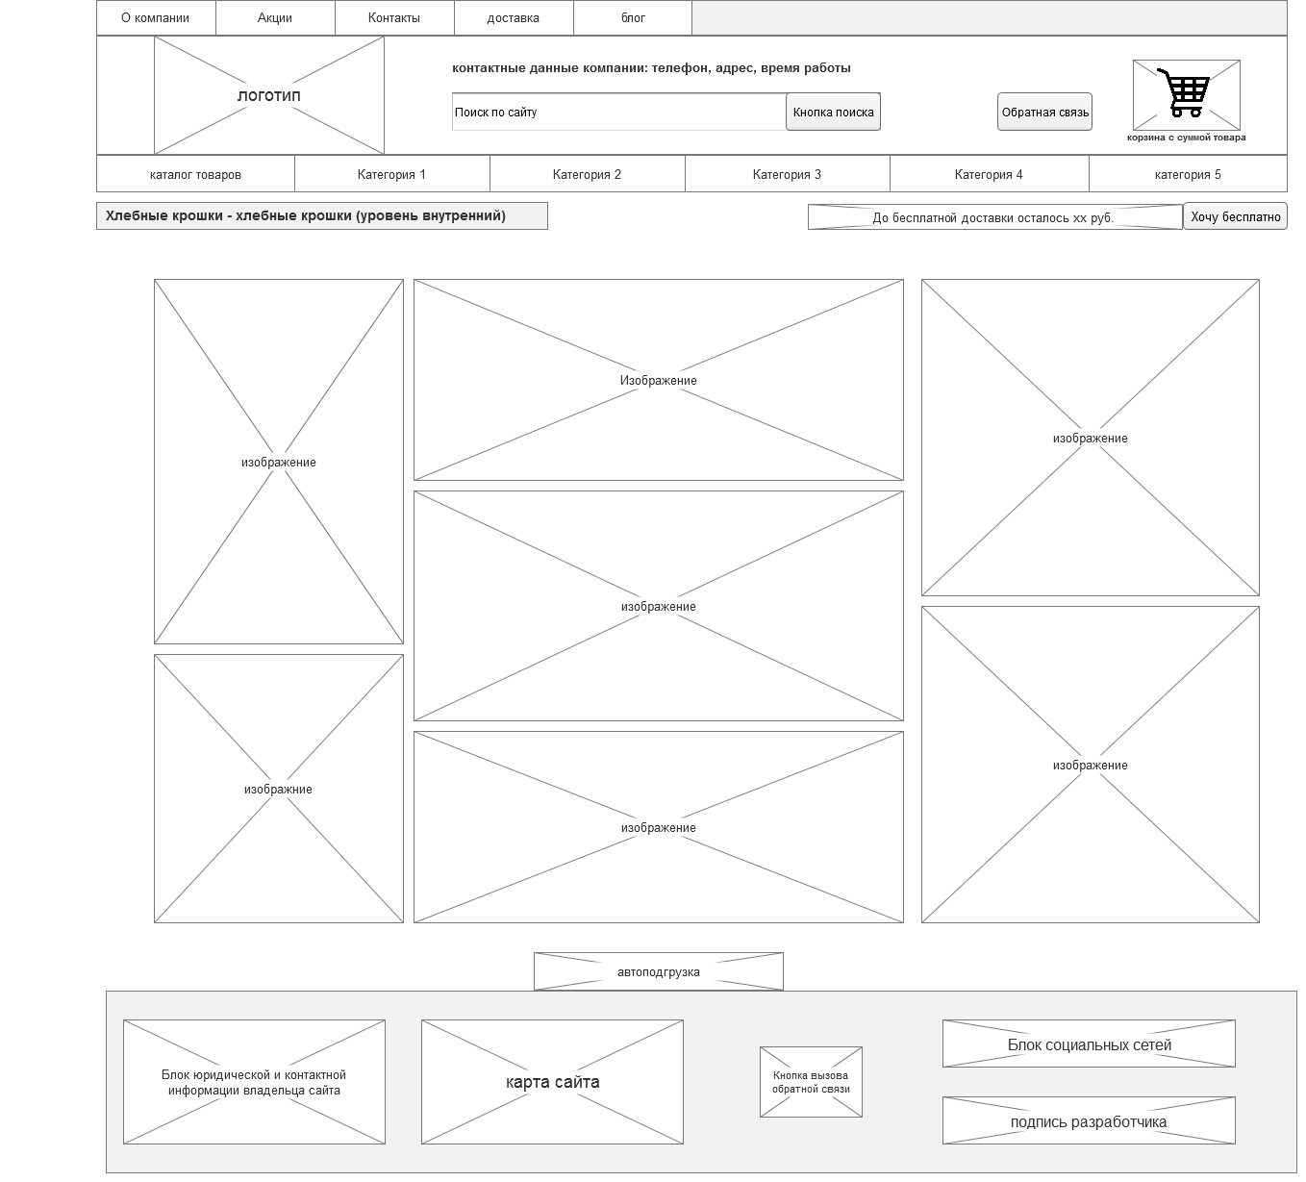

Страница создаётся с целью продвижения, каких либо установленных групп товаров.

Страница использует технологию [masonry](http://masonry.desandro.com/methods.html).

Страница не имеет пагинации, на странице реализована автоподгрузка изображения при скроле страницы вниз.

* Изображение/рекламный баннер акции

Является кликабельным и переносит пользователя на внутреннюю страницу акции.

* Описание акции (возможно вставлять оформленные ссылки)

Администрирование: администратор имеет возможность создавать элемент, редактировать его,. Назначать товар или категорию товаров, показываемую на внутренней странице.

Внутренняя страница является страницей каталога с выводом описания акции, и отфильтрованной по свойству акция и показывает группу товаров участвующих в акции, также их можно отфильтровать по внутренним свойствам товаров.

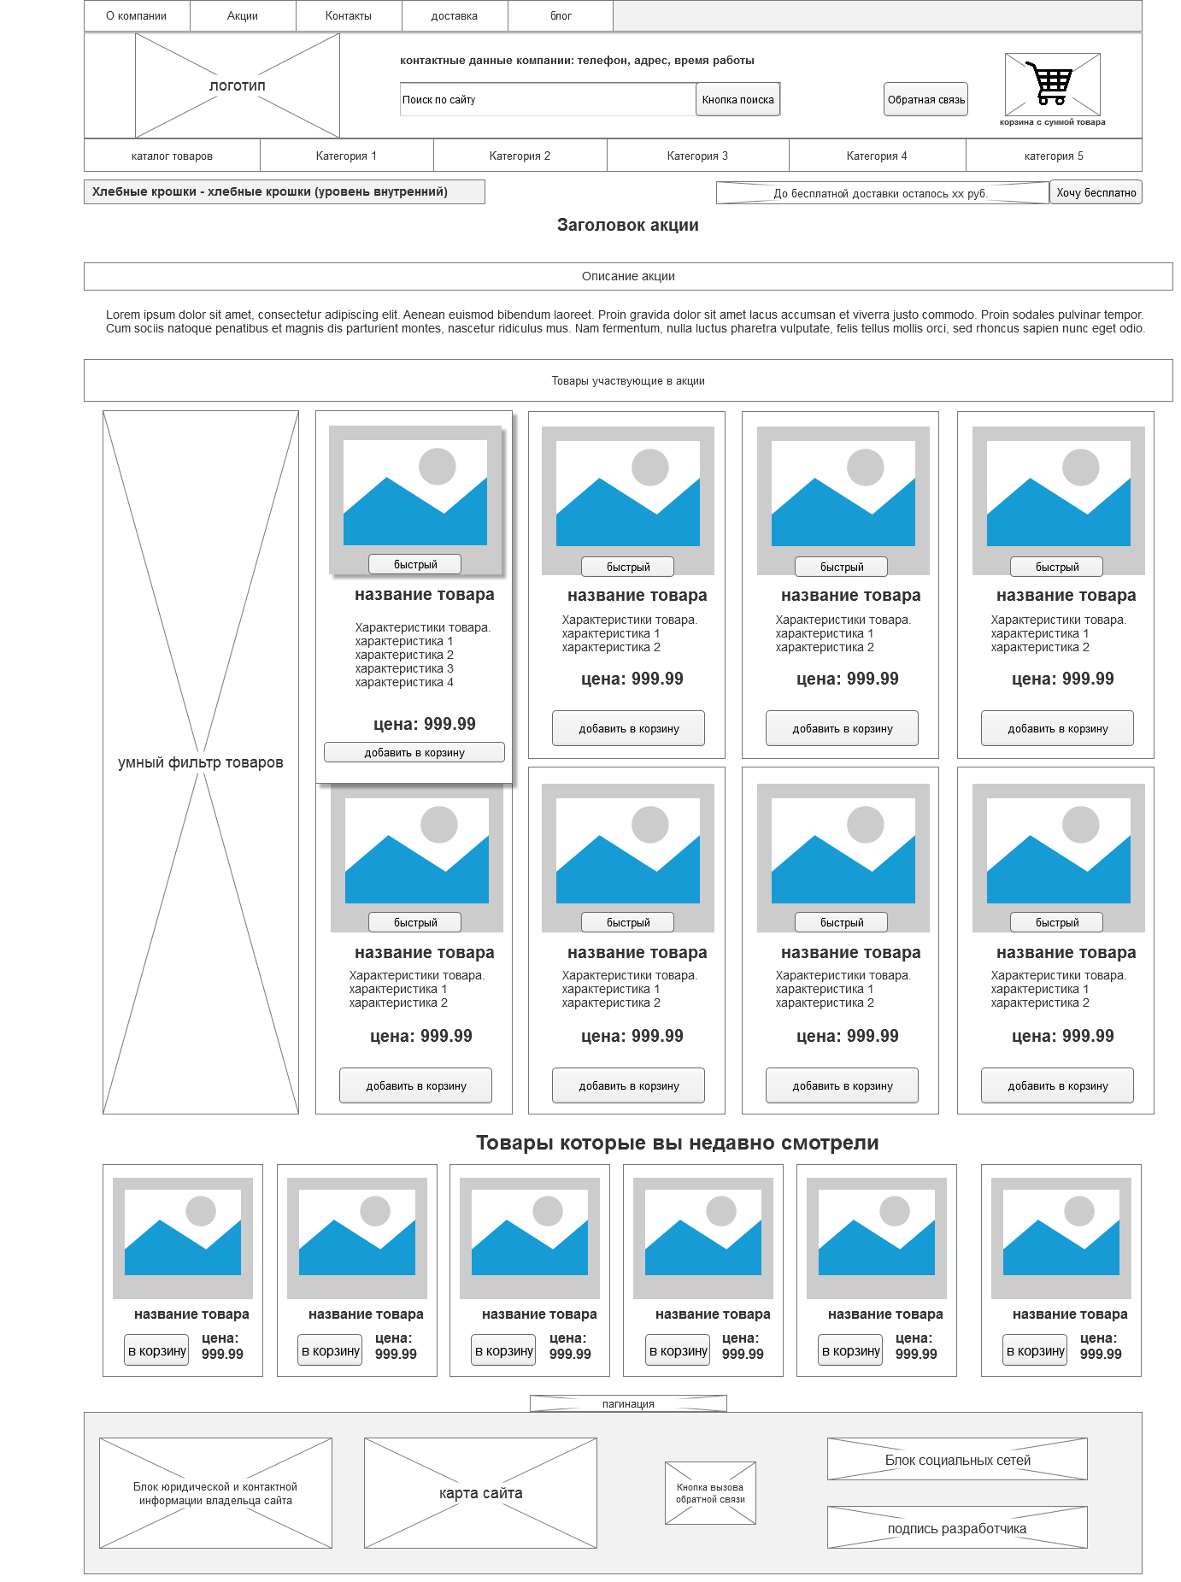

## Статические страницы

**Менеджер сайта** может добавлять текст, скачиваемые файлы, картинки и таблицы посредством визуального редактора, размещать ссылки, как на внешние ресурсы, так и на внутренние страницы сайта.

Типовые страницы могут изменяться, редактироваться или дополняться в административной части сайта.

Основное поле контента должно располагаться в центре страницы. В этом поле отображается основное содержание выбранного раздела. Стилевое оформление материалов и их элементов (ссылок, заголовков, основного текста, изображений, форм, таблиц и т.п.) должно быть единым для всех страниц веб-сайта.

Для каждой типовой статической страницы в административной части заполняются такие поля:

* Заголовок (длина не более 125 символов).
* Полный текст страницы (количество сопроводительных иллюстраций в нём не ограничено, количество символов в одной статье – не более 15000 и не менее 1000; тексту может быть придано подчеркнутое, *наклонное* и **жирное** начертание) Ограничений по объему текста нет, зависит от назначения страницы.

Дополнительно могут быть сделаны/добавлены:

- гиперссылки в тексте

- списки

- презентации (в формате pdf)

- изображение (в формате .gif .jpeg .png)

- видео

На этапе дизайна необходимо обязательно подготовить макет типовой страницы с различными видами возможного форматирования текста и вывода информации на странице

## Выгрузка 1с

В рамках проекта на основании настоящего ТЗ Разработчик реализует механизмы обмена данными между системами «1с Управление торговлей» 11.0.6.7 Платформа 8.2 и *«1С-Битрикс: Управление сайтом». Механизмы обмена данными должна обеспечивать формирование и запись файлов обмена, а также чтение и создание необходимых объектов (элементов справочников, документов и др.) как в системе «1С-Битрикс: Управление сайтом», так и в системе* «1с Управление торговлей» в ручном и автоматическом режиме по событию и расписанию.

Предусмотрено использование [Real-time выгруки 1С](http://www.1c-bitrix.ru/products/cms/features/realtime.php#tree1c) на сайт. Если будет использована соответствующая редакция 1с управление торговлей которое указана в данном техническом задании.

[Real-time выгрузка](http://www.1c-bitrix.ru/products/cms/features/realtime.php#tree1c) позволяет автомтатизировать процесы загрузки большого кол-ва товаров на сайт.. А также ускоряет работу по созданию свойств товаров.

Рекомендуется использовать 1с Управление торговлей 11.0.6.7 Платформа 8.2 Рекомендуемый формат обмена коммерческой информации [CommerceML](http://ru.wikipedia.org/wiki/CommerceML).  На его основе возможно использование модуля real-time обмена. По согласованию Разработчика и Заказчика возможно использование другой редакции «1с Упрвление торговлей» как и формат файлов обмена – CSV с разделителем «;» (в данном случае использование модуля real-time обмена невозможно!). Структуры файлов обмена определяются Разработчиком и согласуются с Заказчиком.

Важно!

Полный список свойств формируется на основе требований заказчика и свойств товаров, созданных в базе «1с Управление торговлей».

Заказчик обязан предоставить полную информацию о структуре используемых данных в «1с Управление торговлей», уровней вложенности элементов справочников. Первый этап проекта (в рамках настоящего технического задания) не включает использование свойств товара. Однако, Разработчик должен предусмотреть возможность их использования на втором этапе. Полный список свойств формируется на основе требований заказчика и товаров в базе 1С.

Заказчик обязан учитывать следующие требование к выгрузке, предоставить информацию по базе товаров и свойствам, выгружаемым на сайт, перед стартом проекта. Согласно списку:

**обязательные**

Конфигурация 1с управление торговление должна соотвествовать следующей таблице <http://1c.1c-bitrix.ru/ecommerce/require_1C.php>   
Протокол обмена [подробно документирован](http://v8.1c.ru/edi/edi_stnd/90/92.htm)

Цена – формат цены (0000. 00 руб (рубли, копейки)

Для корректной работы бизнес процессов сайта, требуется уменьшить древо каталога до максимального 4го уровня вложенности. Кол-во групп должно быть в пределах 10 - 12 шт.

**Формат выгрузки предоставляемый клиентом на момент технического задания:**



## Кэширование и оптимизация

Система Битрикс включает в себя разные технологии кэширования. Кэширование позволяет уменьшить нагрузку на аппаратные ресурсы (за исключением файловой системы разумеется), таким образом влияя на время отклика сайта. Как правило, кэширование используется как в стандартных компонентах системы, так и в компонентах, разработанных под свои нужды. Результаты ресурсоемких, а так же редко обновляемых кусков кода заносятся в кэш, при повторном запросе, готовый результат может выдаваться из кэша, и при больших нагрузках на сайт прирост производительности за счет кэширования становиться очевидным. Сделать кэширование должным образом — дело ювелирное, но отчаиваться не стоит — всё приходит с опытом.

По умолчанию для кэширования в Битрикс-е созданы два класса, это CPageCache и CPHPCache. Первый служит для кеширования HTML, второй для кэширования HTML и PHP переменных.

Файлы кэша записываются в каталог /bitrix/cache/. Если время кэширования не истекло, то вместо ресурсоемкого кода будет подключен предварительно созданный файл кэша. Стоит заметить, что неразумное использование кэширования может привести к значительному увеличению размера каталога с файлами кэша.

## Рассылка писем

Предполагается использование коробочной версии модуля рассылки, но использование самой отправки через сервис http://www.mailgun.com/ Для корректной отправки и доставки сообщений также требуется произвести настройки доменного имени и сервера (dkim, spf, txt записи)

Модуль **Подписка, рассылки** предназначен для создания рассылок почтовых сообщений. Почтовые рассылки отсылаются группам зарегистрированных подписчиков или пользователей сайта. При помощи почтовых рассылок вы можете снабжать посетителей сайта информацией касательно деятельности вашей компании. Например, подписчики могут получать по электронной почте:

* общие новости;
* пресс-релизы вашей компании;
* сообщения об обновлениях на сайте;
* информацию о новых товарах и услугах;
* анонсы публикаций;
* другую информацию.

При работе с модулем рассылок используются следующие понятия:

* **Рассылки** - тематические рубрики, на которые могут подписаться посетители сайта. Возможна одновременная подписка на несколько рассылок.
* **Подписчики** - посетители сайта, подписавшиеся на рассылки. Подписчики могут быть как зарегистрированными пользователями, так и анонимными. **Анонимными подписчиками** признаются подписчики, не зарегистрированные на сайте.
* **Выпуски** - почтовые сообщения, рассылаемые подписчикам. Выпуск может быть направлен:
  + подписчикам на определённые рассылки;
  + пользователям определённых групп прав;
  + на произвольные адреса.

Модуль включает в себя следующие компоненты 2.0:

|  |  |  |
| --- | --- | --- |
| **Компоненты модуля** | | |
| **Название** | **Имя в пространстве имен bitrix** | **Описание** |
| [Список новостей](http://dev.1c-bitrix.ru/user_help/service/subscribe/components_2/subscribe_news.php) | **subscribe.news** | Служит для выбора списка новостей из одного или нескольких информационных блоков для формирования рассылки. |
| [Страница рассылок](http://dev.1c-bitrix.ru/user_help/service/subscribe/components_2/subscribe_index.php) | **subscribe.index** | Служит для создания страницы со списком рассылок и формами управления подпиской. |
| [Страница редактирования подписки](http://dev.1c-bitrix.ru/user_help/service/subscribe/components_2/subscribe_edit.php) | **subscribe.edit** | Служит для создания страницы с формами для добавления или редактирования адреса подписки. |
| [Упрощенное редактирование подписки](http://dev.1c-bitrix.ru/user_help/service/subscribe/components_2/subscribe_simple.php) | **subscribe.simple** | Служит для управления подписками пользователей. |
| [Форма подписки](http://dev.1c-bitrix.ru/user_help/service/subscribe/components_2/subscribe_form.php) | **subscribe.form** | Служит для построения включаемой в дизайн сайта формы для подписки на рассылки. |

В приходящем письме рассылки обязательно должна быть возможность отписаться.

Все пользователи совершившие заказ на сайте записываются в базу клиентов и передаются в 1с. (обязательным параметром для заказа является email адрес)

# Требование к наполнению сайта первичной информацией.

По желанию Заказчика Исполнитель может предусмотреть дополнительным этапом первичное наполнение разделов и страниц сайта.

Заказчик полностью берет на себя ответственность за подготовку всех информационных материалов, необходимых для размещения на этапе дизайна сайта - предоставление необходимых схем, картинок. Исполнитель лишь дорабатывает и размещает их.

Типовой контент предоставляются заказчиком по окончанию этапа по программированию сайта.

1.Наполнение считается в страницах, одна страница равна 2000 символам без пробелов. Стоимость наполнения 1 страницы: 200 рублей.

2. Таблицы, списки, нестандартное оформление текста в MS Word - увеличивает стоимость наполнения. Одна ячейка таблицы: 20 руб., остальное индивидуально.

3. Изображения для загрузки (в галереи, слайдеры и т.п.) необходимо присылать согласно следующим правилам:

- Ориентация должна соответствовать дизайну (вертикальные изображения сложно поместить в горизонтально-направленные контейнеры)

- Пропорции должны соответствовать заданным по дизайну, иначе это может не только повлиять на увеличение стоимости наполнения, но и на невозможность корректного размещения такого изображения (наш ручной подгон под необходимые пропорции стоит от 100 до 150 рублей за картинку)

- Вес изображений не должен превышать 2MB (двух мегабайт), иначе нужно будет вручную обрабатывать размеры, что приведет к увеличению стоимости наполнения (100 рублей за картинку)

4. Стоимость добавления изображений: 50 рублей за одну картинку. Если картинка предоставлена "в ворде", то 100 рублей за штуку.

5. Информация, переданная Заказчиком не в электронном виде к наполнению сайта, не принимается.

# Порядок контроля и приёмки Сайта

Приёмка Дизайн-макета и Сборки сайта (+ прочие этапы, если есть) производится заказчиком в соответствии с договором.

Основанием для приёмки сайта является успешное выполнение тестов:

* Соответствие ТЗ
* Тесты на корректность отображения
* Функциональные тесты

**Тесты на корректность отображения**

После сборки сайта Исполнитель должен произвести тестирование на корректность отображения сайта с помощью браузеров и на устройствах с различной разрешающей способностью дисплея, указанных в Техническом задании.

После публикации сайта на поддомене Заказчик должен произвести тестирование сайта.

**Тестирование на стационарных компьютерах и ноутбуках**

* 5 произвольных страниц сайта корректно отображаются в браузере MicrosoftEdge при разрешении монитора 1024x768
* 5 произвольных страниц сайта корректно отображаются в браузере MicrosoftEdge при разрешении монитора 1980x1080
* 5 произвольных страниц сайта корректно отображаются в браузере Firefox при разрешении монитора 1024x768
* 5 произвольных страниц сайта корректно отображаются в браузере Firefox при разрешении монитора 1980x1080
* 5 произвольных страниц сайта корректно отображаются в браузере InternetExplorer при разрешении монитора 1024x768
* 5 произвольных страниц сайта корректно отображаются в браузере InternetExplorer при разрешении монитора 1980x1080
* 5 произвольных страниц сайта корректно отображаются в браузере Chrome при разрешении монитора 1024x768
* 5 произвольных страниц сайта корректно отображаются в браузере Chrome при разрешении монитора 1980x1080
* 5 произвольных страниц сайта корректно отображаются в браузере Opera при разрешении монитора 1024x768
* 5 произвольных страниц сайта корректно отображаются в браузере Opera при разрешении монитора 1980x1080

**Тестирование на мобильных устройствах и планшетниках**

* 5 произвольных страниц сайта корректно отображаются на планшетах и телефонах на операционной системе IOS браузеры Safari, Chrome, Операционной системе Android:Firefox, Chrome, Opera.

# Порядок и сроки реализации проекта

* Исполнитель приступает к выполнению работ по ТЗ на следующий день после подписания Договора, согласования ТЗ, а также после получения предоплаты на счет Исполнителя данного Договора и с обозначенными сроками на выполнение работ.
* Эскиз дизайна и структура Сайта определяются Исполнителем с учётом требований ТЗ (технического задания) на разработку сайта.
* Исполнителем производится программная реализация Сайта, утвержденный вариант переносится из локальной версии в Интернет.
* Заказчик проверяет работоспособность Сайта и достоверность информации.
* После каждого отдельного этапа работ составляется и подписывается Сторонами Акт сдачи-приема работ.
* В случае необходимости проведения дополнительных работ по Договору, Стороны составляют дополнительное соглашение к Договору.
* При необходимости наполнения сайта Исполнителем, Заказчик предоставляет материалы для первичного наполнения и сопровождения Сайта, а Исполнитель размещает их в соответствии с утвержденной структурой Сайта.
* В случае отсутствия необходимых материалов Заказчик поручает, а Исполнитель разрабатывает статьи, иллюстрации и иные материалы, необходимые для наполнения Сайта. Если данные виды работ не были включены в первоначальную смету разработки Сайта, то эти работы производятся за отдельную плату, указываемую в дополнительном соглашении к Договору.
* По завершении работ каждого этапа Исполнитель предоставляет Заказчику возможность ознакомиться с результатом работ. Заказчик обязан в течение пяти рабочих дней принять работу Исполнителя либо предоставить письменные замечания по ее доработке. Если в течение указанного срока не поступают письменный отказ от принятия работы или замечания по доработке, то работы по данному этапу считаются выполненными и принятыми Заказчиком.
* После согласования и утверждения результатов работы каждого этапа оформляется и подписывается Акт сдачи-приемки работ или же направляется мотивированный отказ от приемки работ.
* При мотивированном отказе от приемки работы Заказчик с участием Исполнителя составляет протокол с замечаниями и перечнем необходимых доработок и сроков их выполнения. Доработки выполняются за счет Исполнителя. Если необходимые доработки выходят за рамки Технического задания, то на такие работы составляется дополнительное соглашение к Договору, которым устанавливаются стоимость и сроки их выполнения.
* При выполнении доработок, входящих в рамки Технического задания, после устранения ошибок работа вновь предъявляется Заказчику, и процедура приемки повторяется. При этом приемка всей работы происходит заново. В случае если Исполнитель исполнил все свои обязательства по внесению доработок в дизайн сайта на основании Протокола, работа считается принятой Заказчиком, и Стороны обязаны подписать Акт сдачи-приемки работ, но не позднее, чем через 3 (три) дня после предоставления окончательного варианта дизайна сайта.
* После оплаты III этапа работ Исполнитель предоставляет Заказчику полный объем проделанной работы в соответствии с ТЗ.
* Исполнитель гарантирует бесперебойную работу функциональных модулей проекта на протяжении 12 (двенадцати) месяцев после запуска Сайта в эксплуатацию.
* Право собственности на разработанный сайт переходит к Заказчику после приемки выполненной работы по всем этапам и окончательной оплаты выполненных работ.

|  |  |
| --- | --- |
| **Этапы** | **Срок выполнения этапов (в днях)** |
| **I этап работ** | |
| I. Разработка дизайна сайта, утверждение, верстка доработанного эскиза |  |
| **II этап работ** | |
| II. Программная разработка сайта |  |
| **III этап работ** | |
| III. Наполнение сайта информационными материалами |  |
| **Общее количество дней на разработку сайта** |  |

* Указанные дни считаются рабочими днями

** Срок выполнения каждого этапа и подэтапа работ начинает течь после выполнения работ предыдущего этапа

*** Срок выполнения работ может изменяться в соответствии с договором, либо по письменному согласованию.